Inhoud
Gebruikte testaccounts 2
Testleerlingen 2
Wijzigingen/nieuwe mogelijkheden 2
Cursus opzetten 2
Cursussen 3
Docenten 3
Genodigde(n): 6
Na acceptatie 6
Tip: navigeren via het kruimelpad 6
Activities 7
Create fase 8
Assess fase 9
Puntenschaal 9
Likert schaal 10
Meerkeuze 10
Comment: antwoord in tekst 11
Star rating 11
Advanced options 12
Self assessment 13
Standaard uitleg 13
Advanced options 14
Reflectiefase 14
Plannen 15
Grading 17
Leerlingen toevoegen 17
Invite using email 18
Invite using access codes 19
Account aanmaken 20
Aanmelden leerling 20
Wat ziet de docent 24
Assess fase leerling 25

- De nieuwe versie van PeerScholar is gepresenteerd. De versie is echter nog een bètaversie. Als je wilt kun je een account aanmaken op https://v3.peerscholar.com
- Je kunt dan alvast met de nieuwe versie ‘spelen’, maar nog niet echt gebruiken in de klas.
- Is de versie echt klaar, dan gaat hij de huidige versie vervangen.
- Heb je commentaar, dan kun je dit (in het Engels) doorgeven op http://peerscholar.helprace.com/

Gebruikte testaccounts
l.legrand@hethooghuis.nl (met wachtwoord, sorry, is mijn wachtwoord)
Leerling3/docent: Googleaccount lindalegrand.legrand2@gmail.com (kan ik dus niet aan derden geven )

Testleerlingen
Leerling1: l.legrand@udenscollege.nl wachtwoord UdensCollege
Leerling2: l.legrand@kennisnet.nl wachtwoord Kennisnet

Wijzigingen/nieuwe mogelijkheden
Belangrijkste wijzigingen en nieuwe mogelijkheden:
- Look and feel is gemoderniseerd
- Je kunt met meerdere docenten aan een course verbonden zijn
- Je kunt werken met verschillende versies van een opdracht (bijv. een VMBO- en een Havo-versie)
- De werkwijze bij het inrichten van je activiteit is veranderd: eerst beschrijf je alle fasen, aan het eind maak je de planning in de tijd. Daarna regel je de wijze waarop je punten wilt (laten) toekennen. Ook hier kunnen docenten nu gewoon samenwerken.
- Je kunt fasen gemakkelijk weer openen als deze zijn gesloten: óók de creatiefase.
- Er zijn andere mogelijkheden om leerlingen zich te laten aanmelden bij een ‘course’ (klas)
  - Leerling maakt zelf een account aan. Hij kan ook zich aanmelden met een Google account (niet met een Microsoftaccount)
  - Leerling kan een uitnodiging krijgen via de mail om aan een cursus mee te doen
  - Verschil tussen leerling en docent is er eigenlijk niet. Iemand die bij de ene cursus leerling is, kan er ook zelf één inrichten.
Momenteel is PeerScholar alleen nog beschikbaar in het Engels. Er is wel een knopje ‘taal’ maar daar zit maar één taal onder.

Cursus opzetten
In de nieuwe versie werkt het als volgt:
- Meld je aan
- Kies voor ‘add a course’.
- Je kunt nu kiezen voor ‘join’: je kunt jezelf dan toevoegen als student aan een bestaande cursus. Of je kiest voor ‘new’. Je hebt dan automatisch een docentrol binnen de nieuwe cursus.
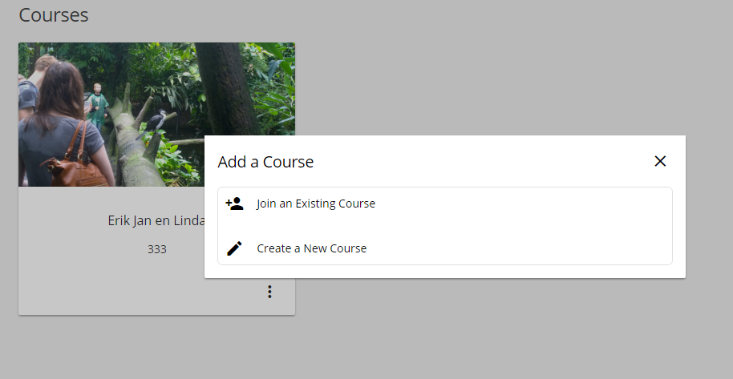
- Vervolgens geef je je klas een titel en geef je eventueel nog aanvullingen (bijvoorbeeld een afbeelding voor je tegel)
- Hij geeft nu een gedeelte van je afbeelding weer als je niet het juiste formaat hebt: voorstel: vermelden welke lengte-/breedteverhouding je afbeelding moet hebben, dan kun je daar rekening mee houden.
- Je kunt nu een ‘grade’ kiezen. Is nu niet volgens het Nederlandse schoolsysteem. Op deze manier in Nederland niet bruikbaar.
- Gemakkelijk is, dat je een cursus (klas) kunt dupliceren. Handig als je hem nog eens wilt gebruiken.
- Nieuw is, dat je een cursus kunt archiveren. Dan zit hij je niet in de weg. Heb je hem later nog eens nodig, dan ik het mogelijk te dearchiveren.
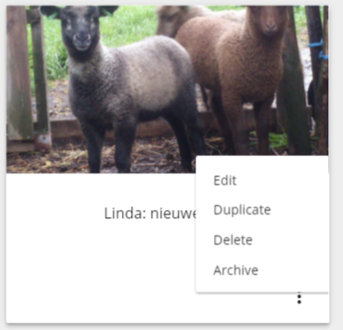

Cursussen
In de oude versie zag je cursussen (klassen) bovenaan het scherm in tabjes staan.
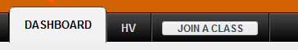
In de nieuwe verse wordt een cursus getoond als een grote tegel op het scherm, eventueel voorzien van een afbeelding.
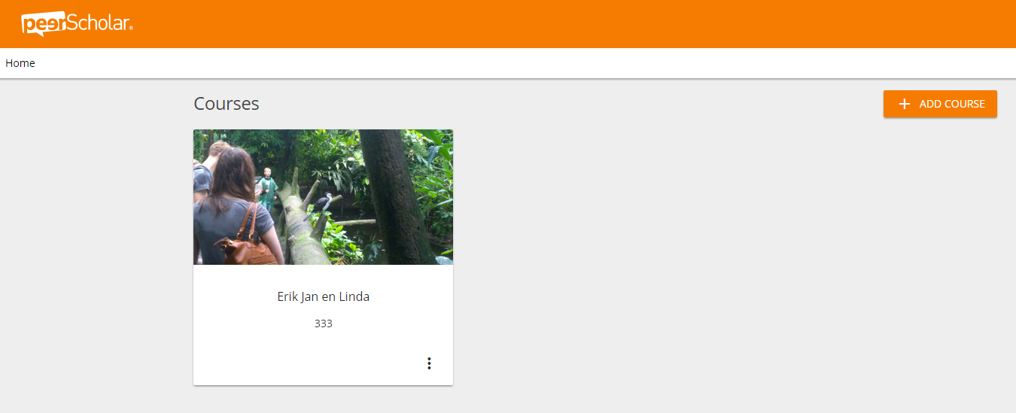

Docenten
In de oude versie kon er per cursus maar één docent worden toegevoegd.
In de nieuwe versie kun je meerdere docenten toevoegen. Je kunt een rol kiezen: een docent kan mogen bewerken/nakijken of alleen ‘meekijken’.
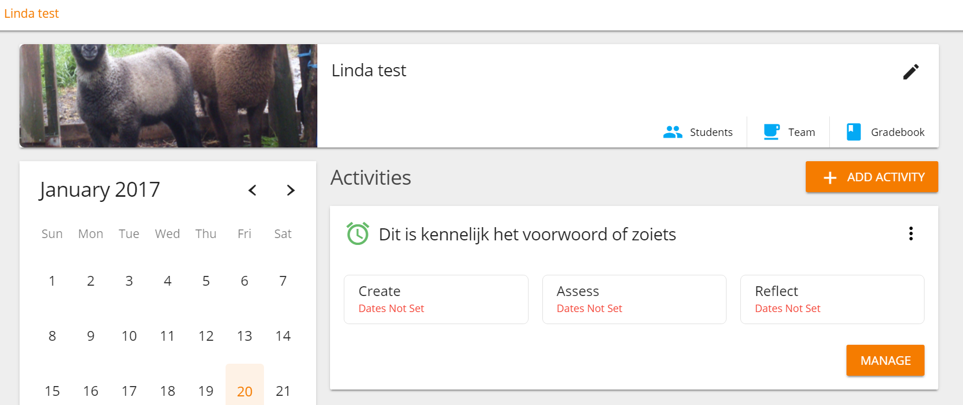
Hier kun je je team samenstellen
- Klik op ‘team’. Het volgende scherm verschijnt. Kies hier hoe je teamgenoten wilt uitnodigen.
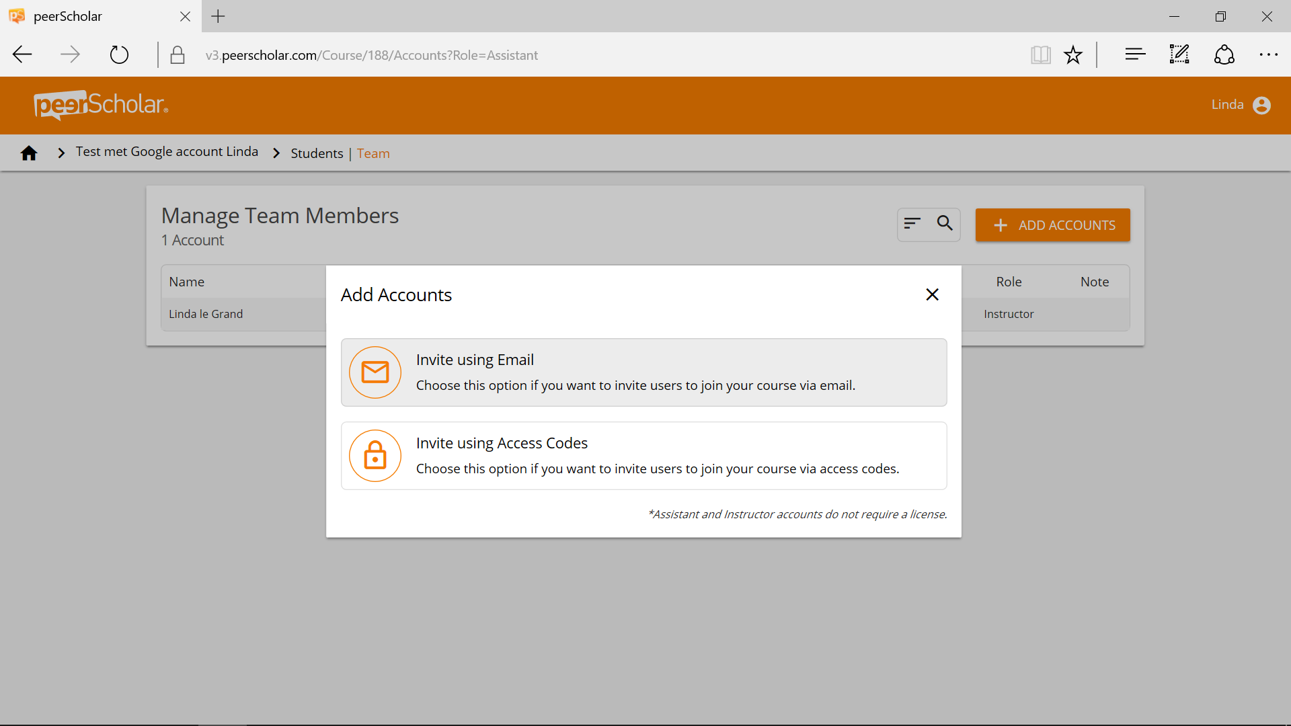
- Heb je gekozen voor ‘create invitations’ dan verschijnt het volgende scherm:
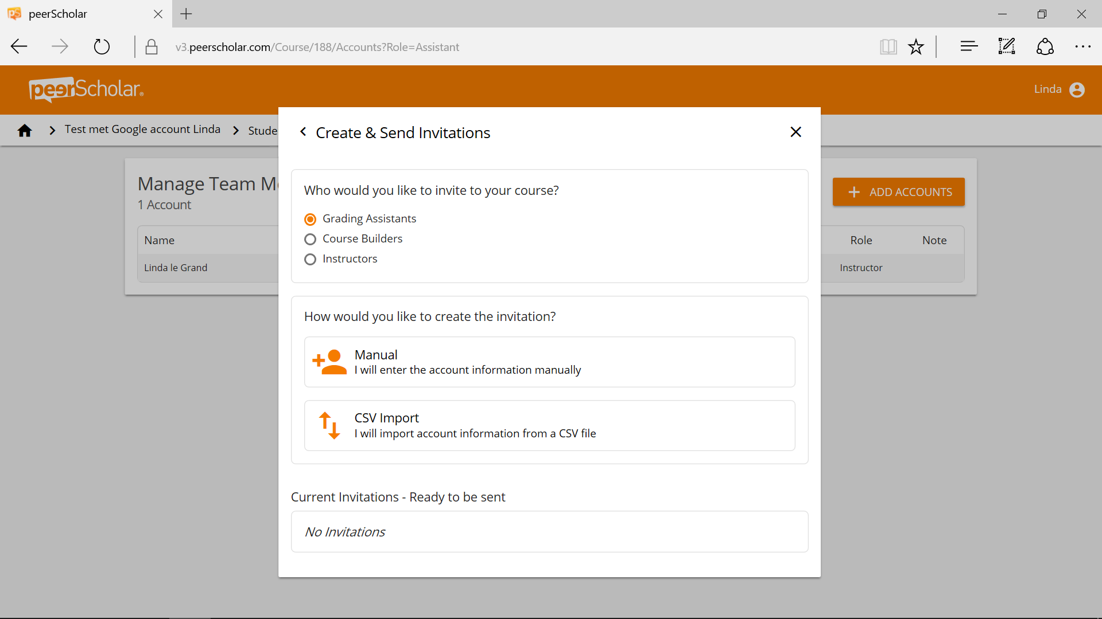
- Je kunt hier de rol kiezen die de collega’s gaan vervullen. Dit heeft te maken met wat ze straks aan bevoegdheden hebben binnen het project.
- Je kunt hier kiezen om handmatig aan te geven welke collega’s je wilt uitnodigen in je team, maar je kunt ook een bestand met gegevens importeren. (als het gaat om het docententeam zullen dit er meestal niet veel zijn: in de meeste gevallen zul je hier kiezen voor ‘manual’)
- Vul het mailadres in van degene die je wilt uitnodigen en evt. andere gegevens. Klik daarna op ‘send invitation’. Sluit daarna het scherm met een kruisje.
- Je ziet nu uit welke leden je team bestaat en de status (bijv. ‘invited’: degene die is uitgenodigd heeft nog niet geaccepteerd).
- Via het knopje naast het mailadres van degene die is uitgenodigd kun je eventueel de uitnodiging nog een keer sturen wanneer de collega die is kwijtgeraakt, en je kunt ook je collega weer uit het team verwijderen.
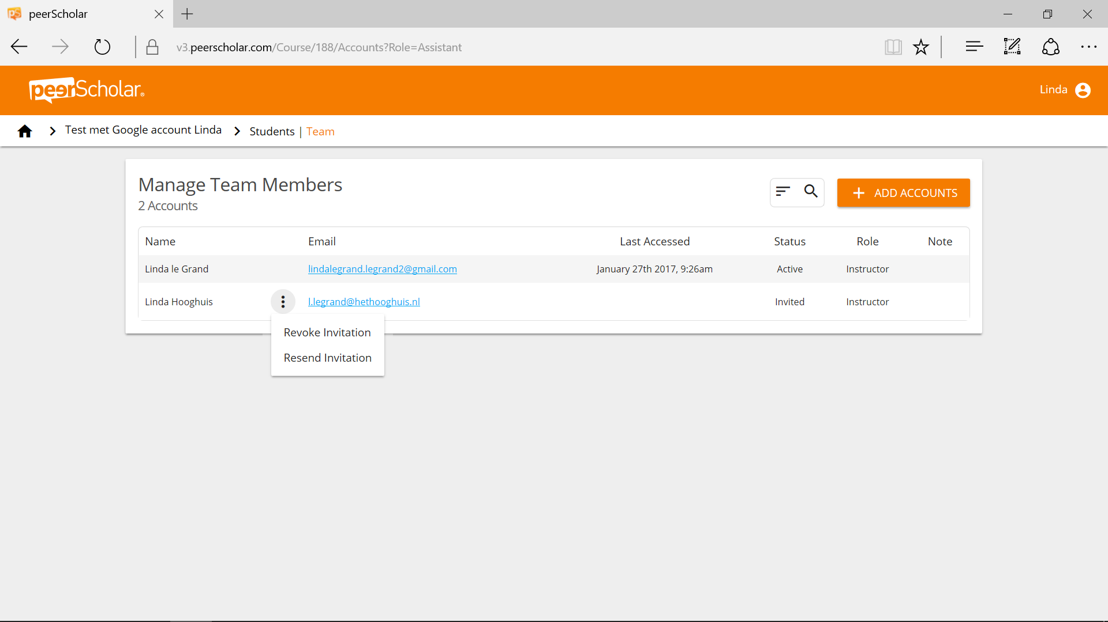

Genodigde(n):
- De persoon of personen die is/zijn uitgenodigd krijgen het volgende bericht in hun mail te zien en kunnen dit hier accepteren.
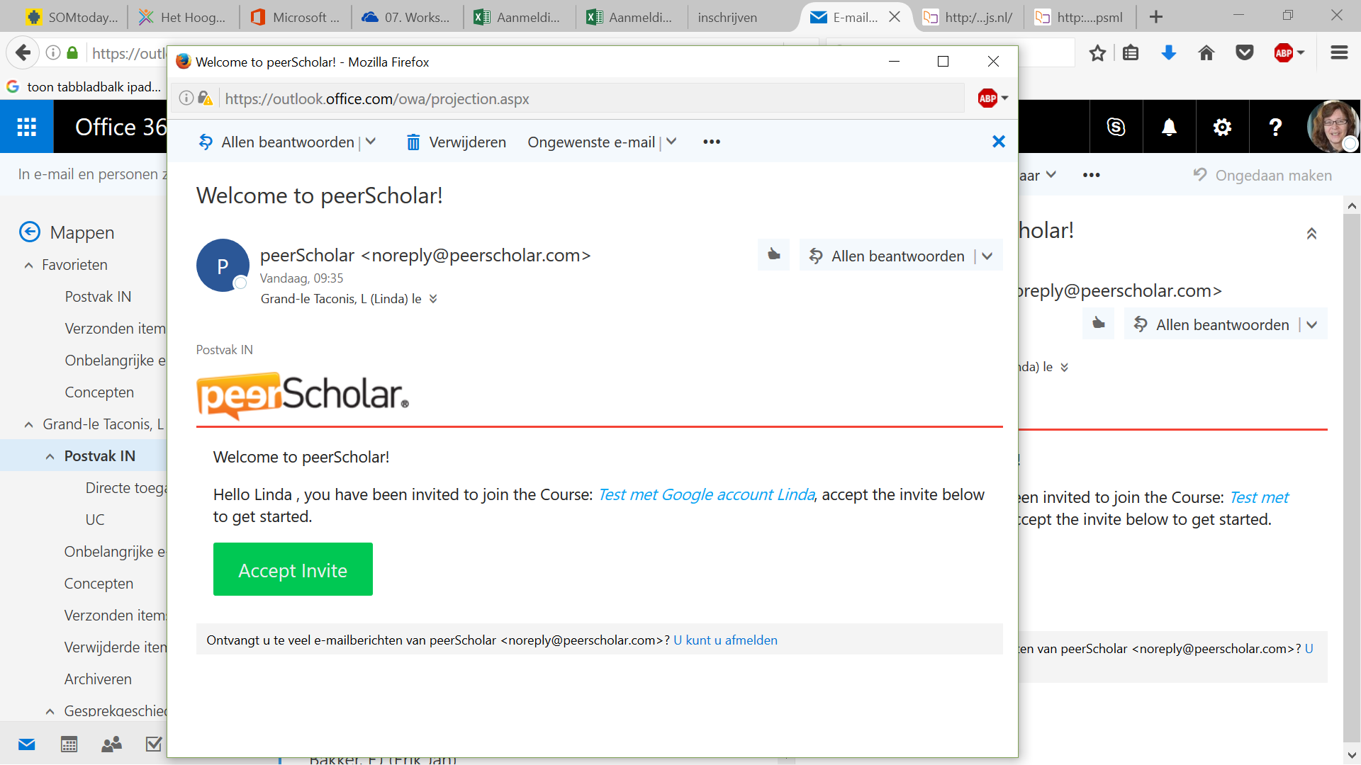

Na acceptatie
Na acceptatie van de uitnodiging bereik je beiden de cursus:
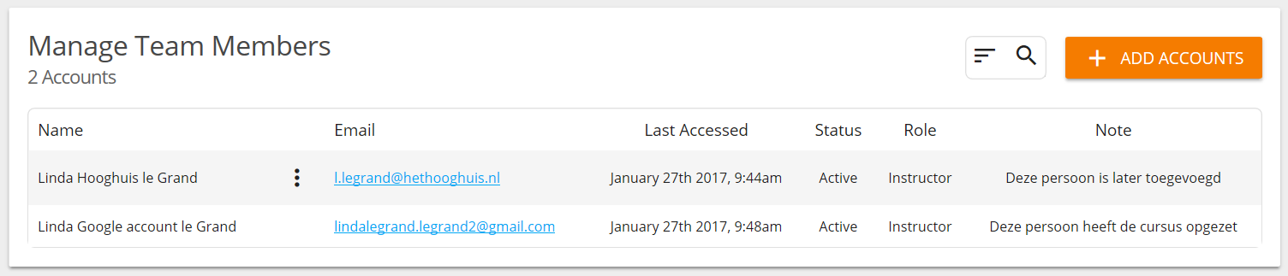

Tip: navigeren via het kruimelpad
Via het kruimelpad dat in de witte balk getoond wordt, kun je gemakkelijk navigeren.
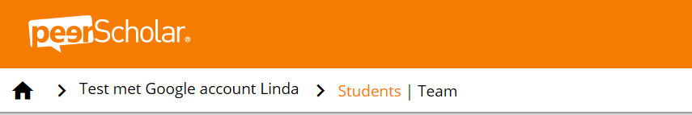

Activities
Binnen je course kun je ‘activities’ aanmaken. De volgorde waarin je de verschillende onderdelen invult, is anders dan in de huidige versie: pas als je alle fasen hebt beschreven, ga je je activiteit in de tijd plannen.
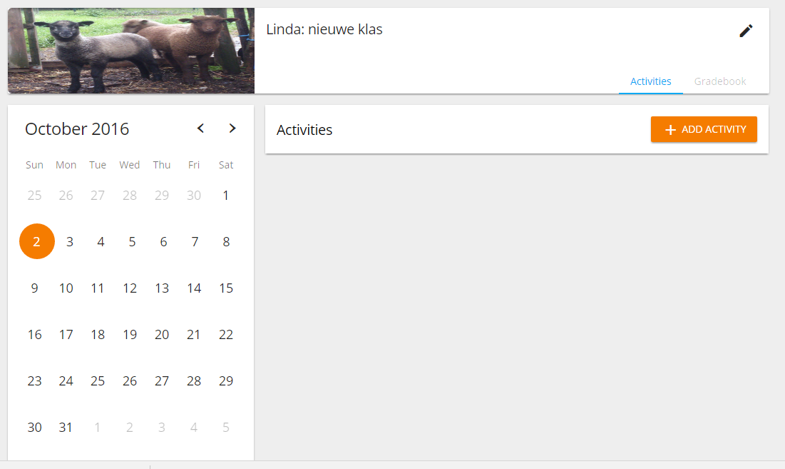
- Klik op ‘add activity’ en je ziet een overzicht van de in te richten onderdelen:
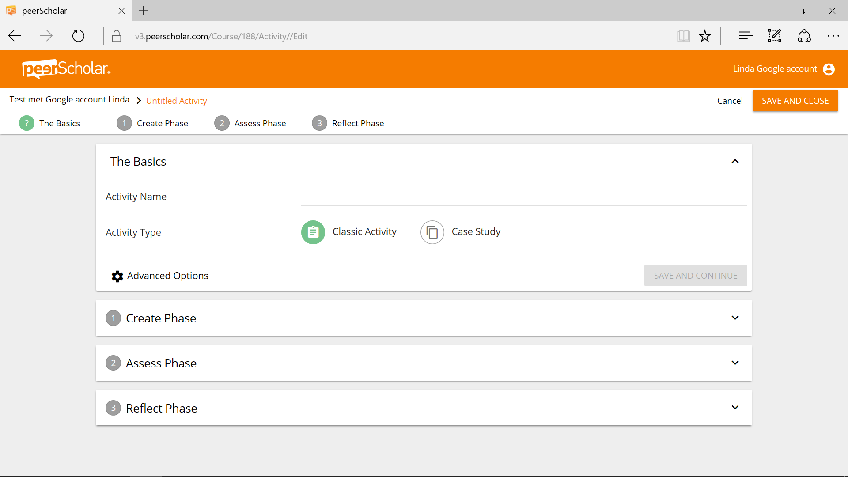
- Nieuw is, dat je kunt kiezen tussen de ‘classic’ vorm die je al kent, en de nieuwe case study-vorm. Kies je voor dit laatste, dan kun je verschillende versies van je opdracht maken en deze aan verschillende leerlingen ter beschikking stellen. (in veel gevallen is het slim om eerst één opdracht helemaal af te maken en die dan te kopiëren en te wijzigen voor de volgende groep). Zo kun je bijvoorbeeld onderscheid maken tussen mavo en havo niveau. Bij het instellen kun je verder bepalen of feedback random gegeven wordt of alleen binnen de eigen opdracht of juist alleen aan leerlingen die de andere opdracht hadden

Create fase
- Nieuw: Je hebt meer mogelijkheden om afbeeldingen en bestanden toe te voegen bij het inrichten van de verschillende fasen
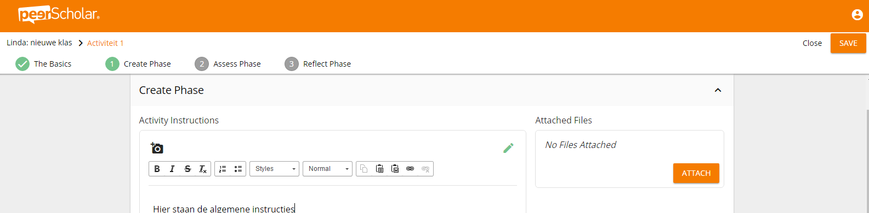
- Standaard staat ingesteld dat leerlingen zowel een tekst als bijlage mogen inleveren, dat er geen limiet zit op het aantal worden en dat leerlingen na inleveren nog wijzigingen mogen doorvoeren. Via ‘advanced options’ kun je de inleveropties voor de leerling wijzigen.
  - Nieuw: je kunt aangeven wat je leerlingen mogen inleveren: alleen tekst of ook attachments.
  - Je kunt een limiet opgeven v.w.b. het aantal woorden. Daar bij kun je ook nog kiezen of dit een ‘harde’ limiet is of niet.
  - Je kunt aangeven of leerlingen na inleveren nog mogen wijzigen
  - En: je kunt ook nog extra vragen toevoegen
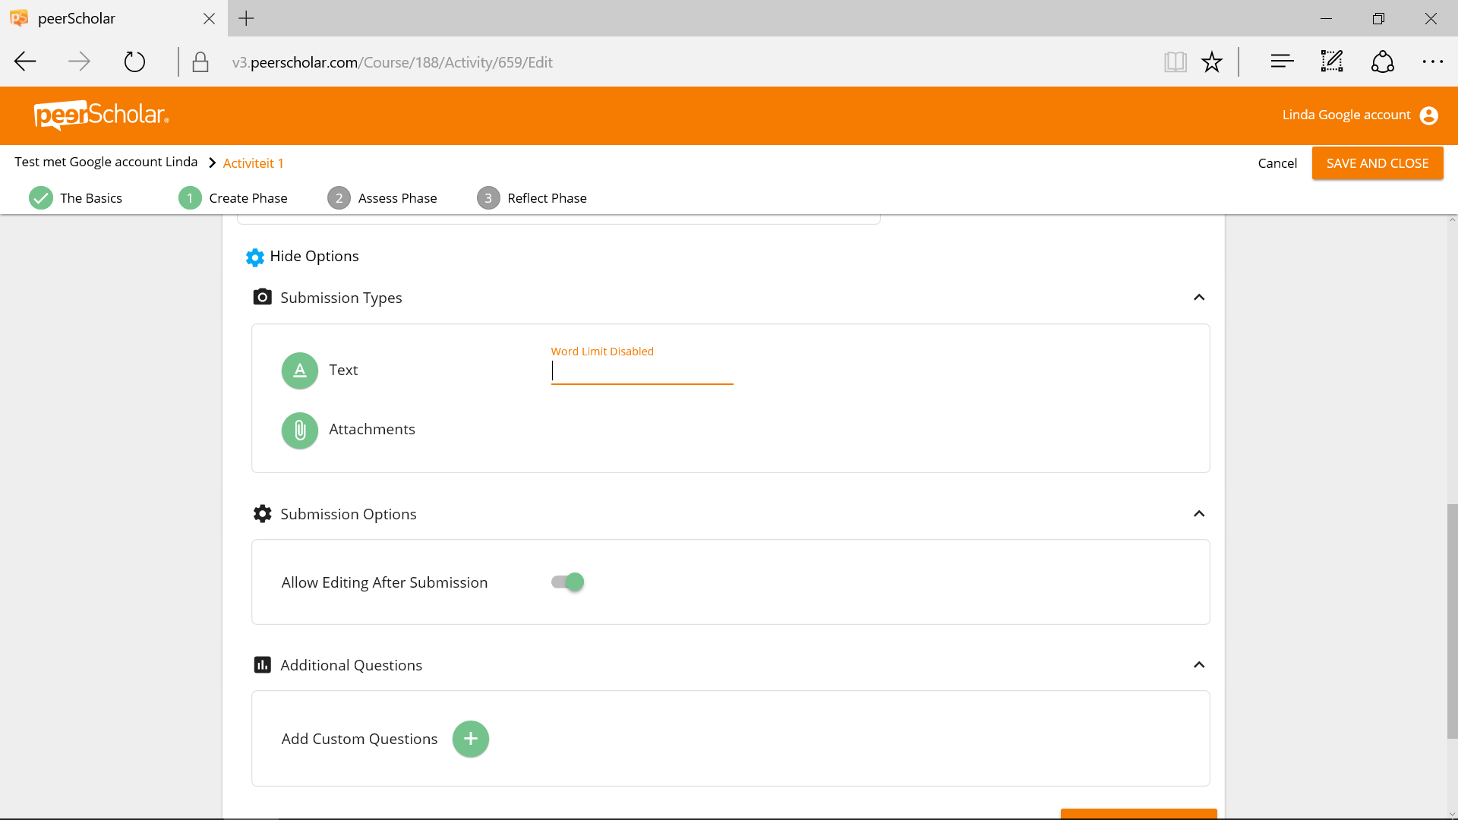
- Klik als je klaar bent rechtsonder op ‘save and continue’ om de volgende fase in te richten.

Assess fase
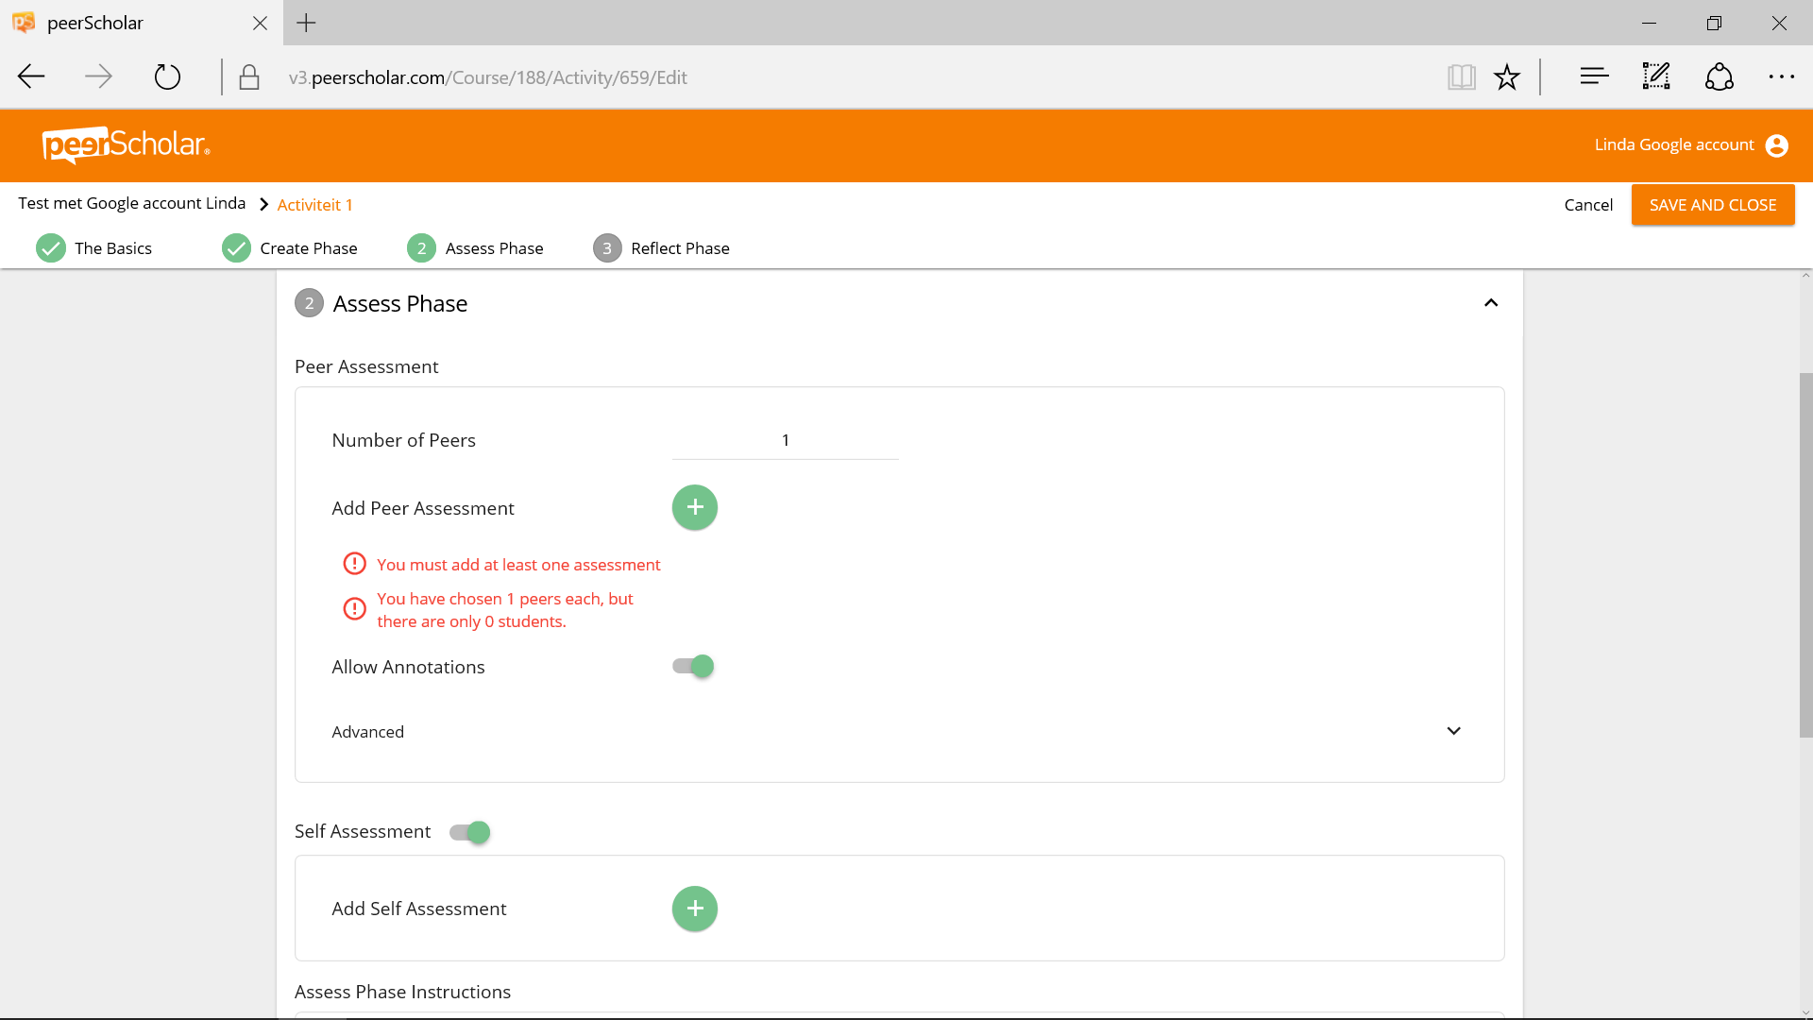
- Kies het aantal peers dat het werk van je leerling gaat beoordelen. Standaard staat dit ingesteld op 5.
- Klik op de groene knop met de + om een ‘peer assessment’ (dit is één vraag) toe te voegen. Het volgende scherm verschijnt:
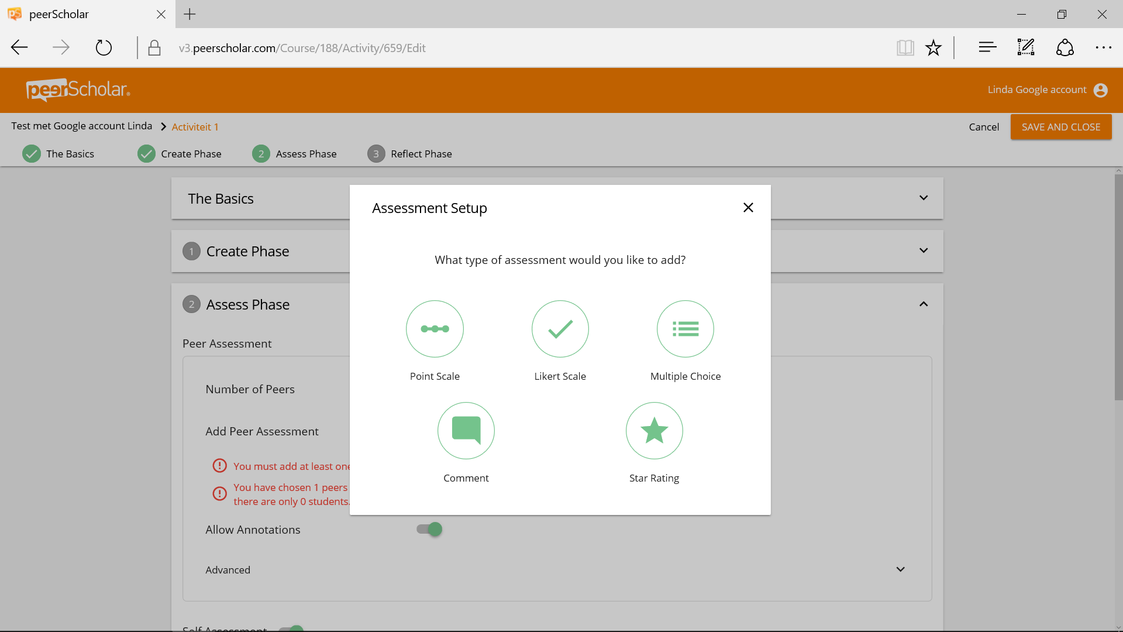
- Nieuw: je hebt hiervoor meer mogelijkheden dan in versie 2. Kies de mogelijkheid die jij wilt. Hieronder voorbeelden van de verschillende opties:

Puntenschaal
Je kunt zelf minimum en maximum opgeven en een beschrijving van het minimum en maximum.
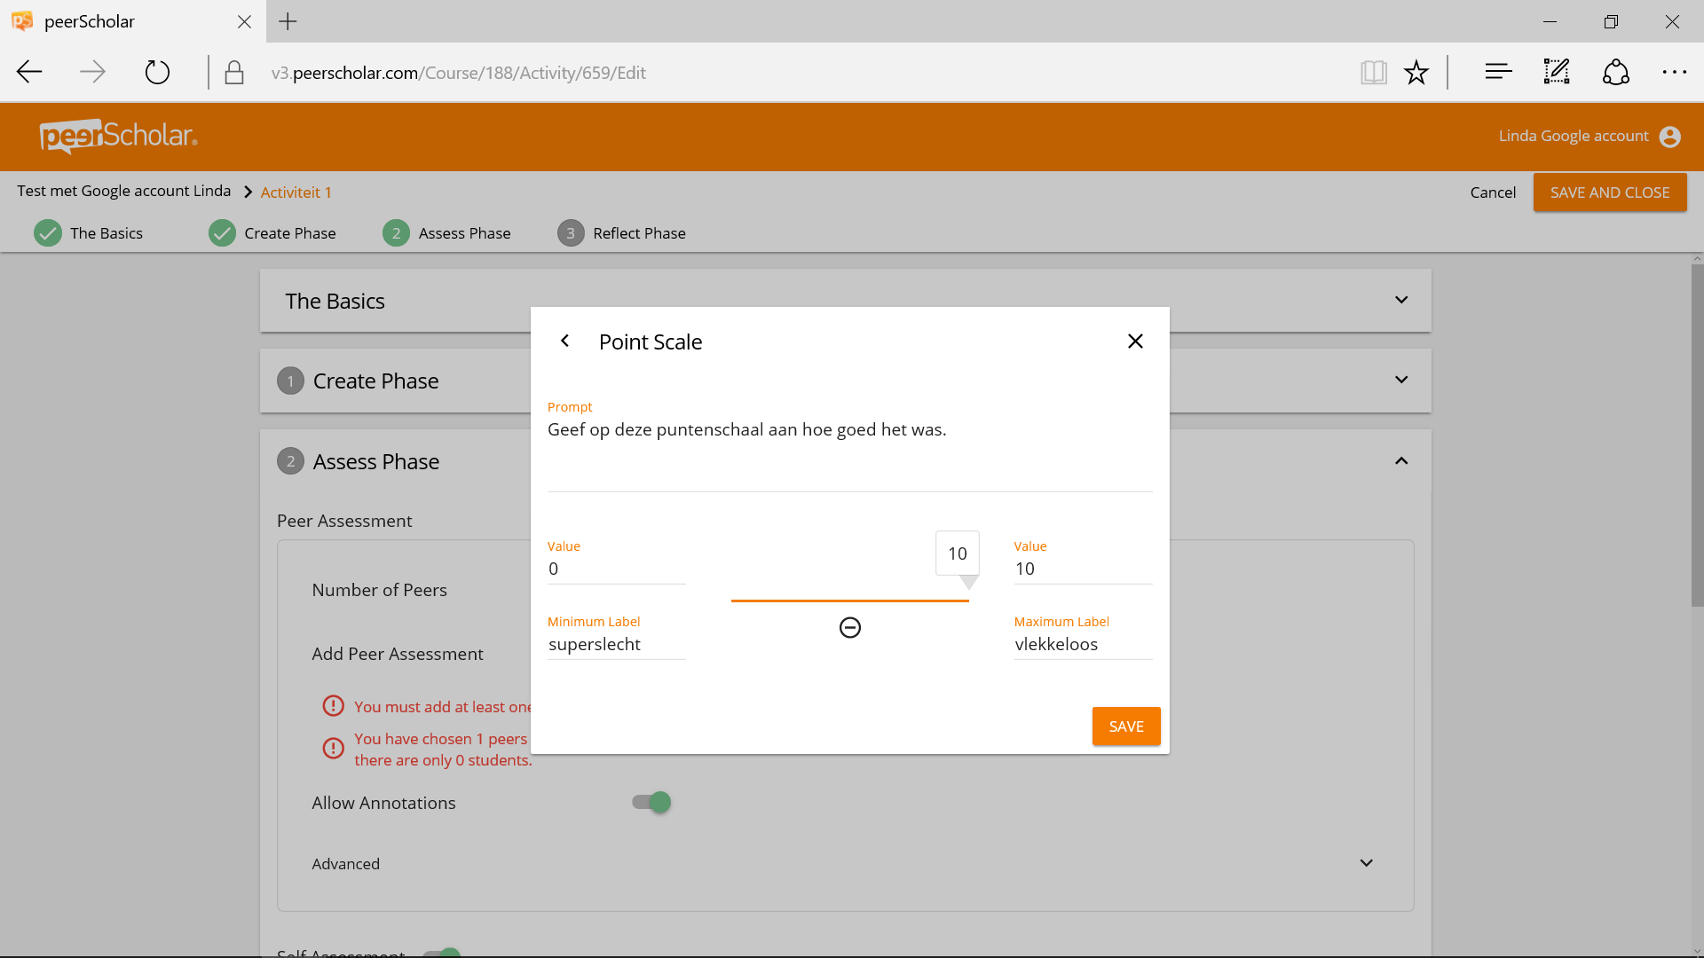

Likert schaal
Ook hier kun je een minimum en maximum opgeven met de bijbehorende labels
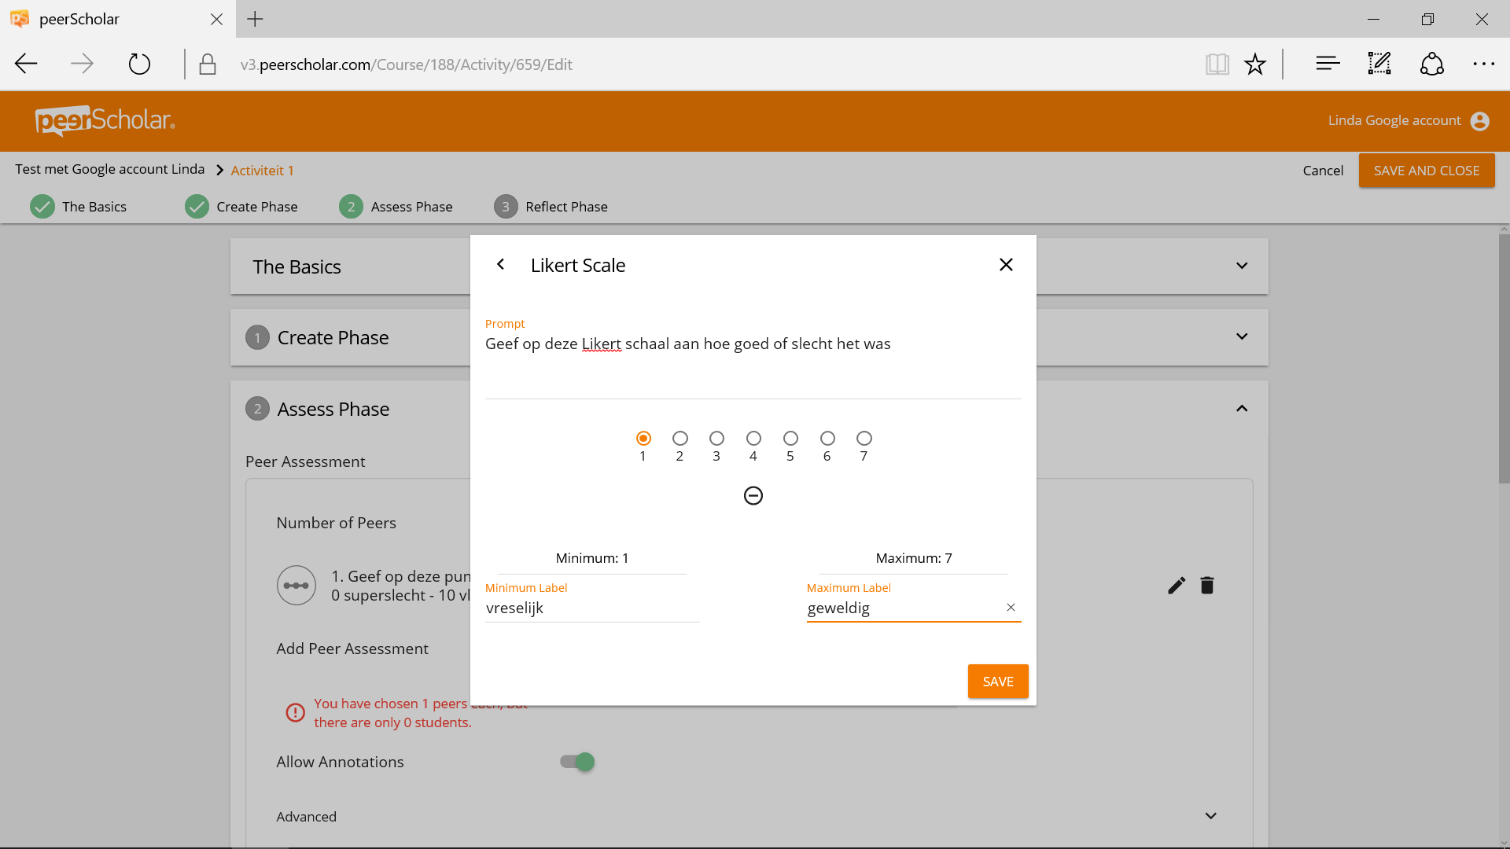

Meerkeuze
Je kunt ook een meerkeuzevraag maken. Hierbij heeft antwoord 1 standaard de waarde 1, antwoord 2 de waarde 2 enzovoorts. Deze waardes kun je via het radertje rechtsboven wijzigen.
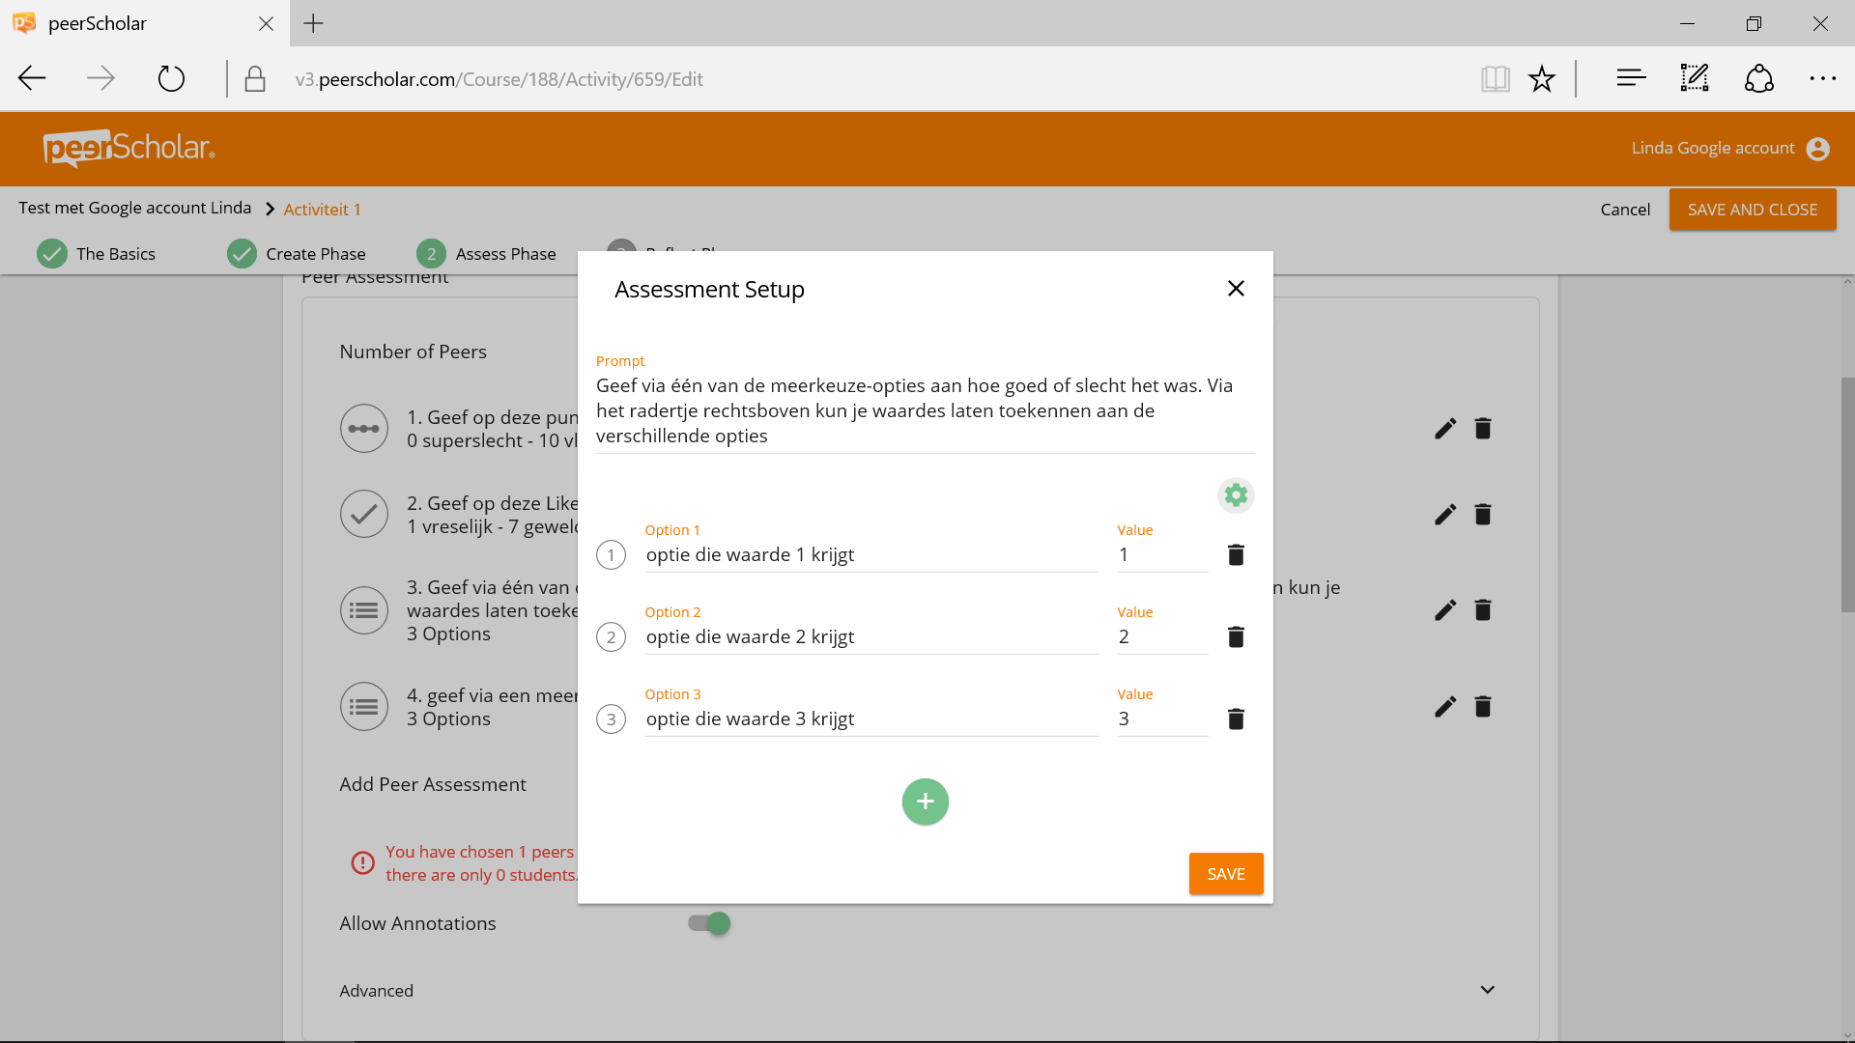

Comment: antwoord in tekst
Je kunt ook een antwoord in tekst laten geven.
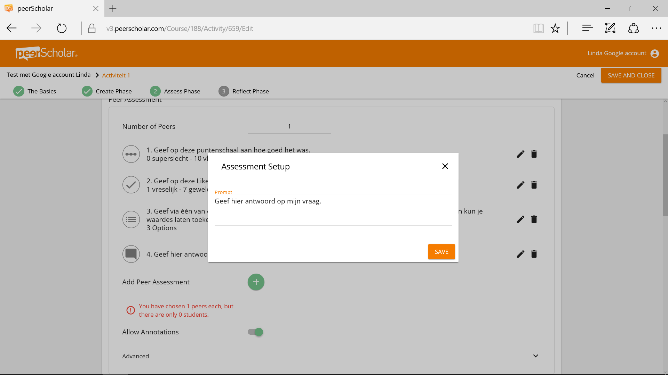

Star rating
Je kunt kiezen voor star rating om een werk te laten beoordelen via een aantal sterren.
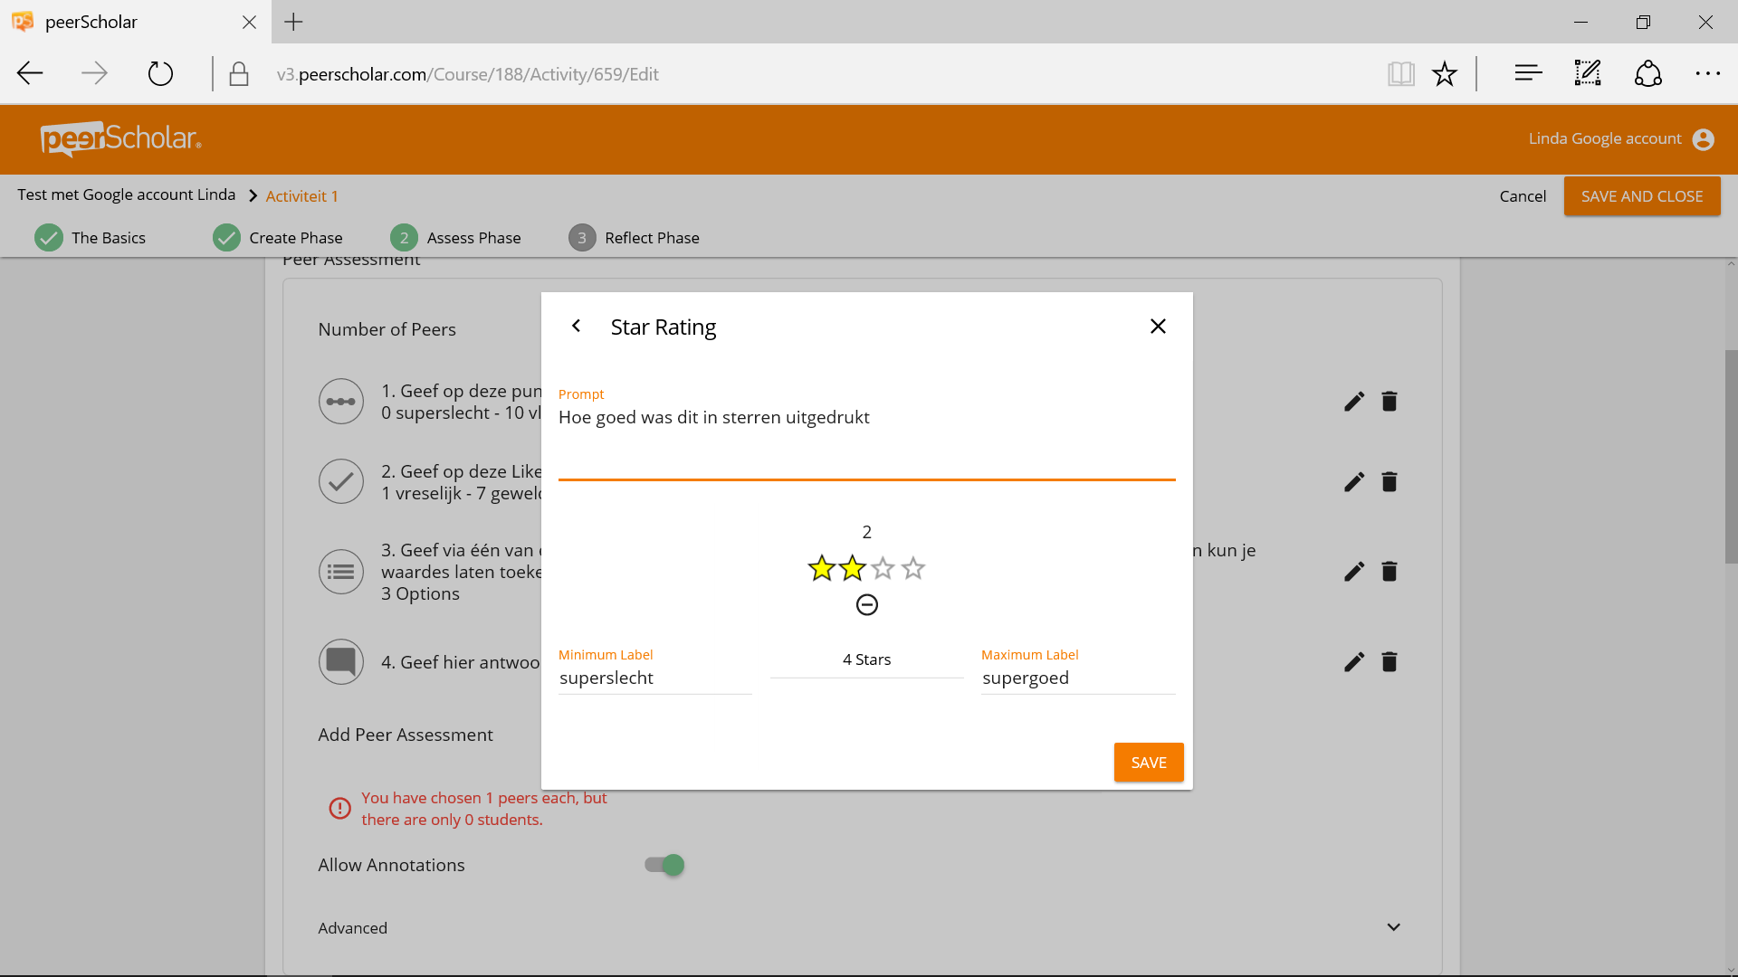
De sterren zijn instelbaar van 1 t/m 11 en voor de laagste en hoogste zijn labels op te geven.
- Klik steeds rechtsonder op save.
- Welke vragen je hebt toegevoegd en in welke vorm zie je overzicht op het scherm:
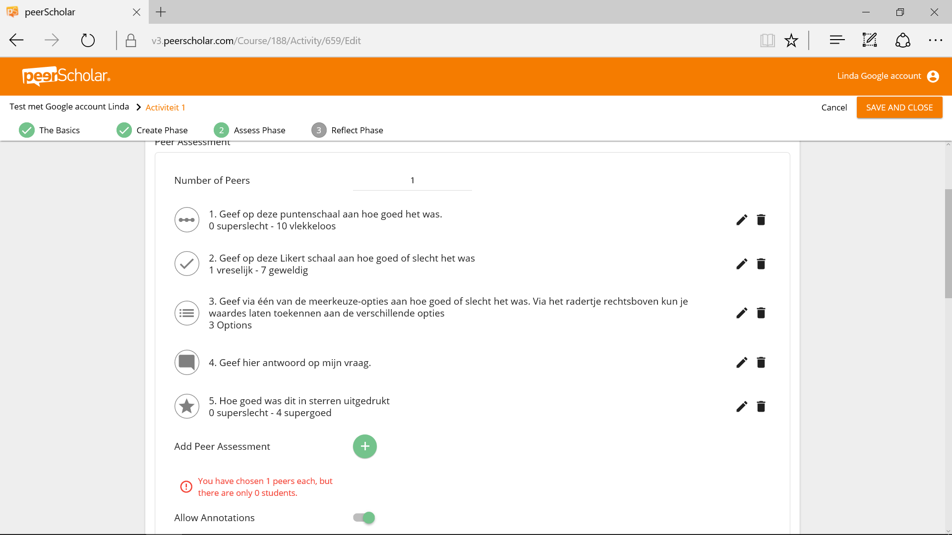
- Allow annotations staat standaard op toegestaan. Dit kun je zelf wijzigen als je wilt.

Advanced options
Standaard staat ingesteld dat de feedback NIET via een attachment wordt gegeven. Ook staat standaard ingesteld dat er anoniem gewerkt wordt. Je kunt dit zelf aanpassen via ‘advanced’
- Klik op advanced:

Self assessment
- Nieuw: standaard staat ingesteld dat je ook als leerling ook feedback geeft op je eigen werk. En standaard zijn de vragen die de leerling over zichzelf moet beoordelen gelijk aan de vragen die tijdens het geven van feedback op anderen moeten worden beantwoord. De vragen worden onder het kopje ‘self assessment’ standaard herhaald. Je kunt dit overigens uitschakelen, de vragen aanpassen of nieuwe vragen toevoegen als je dat wilt.
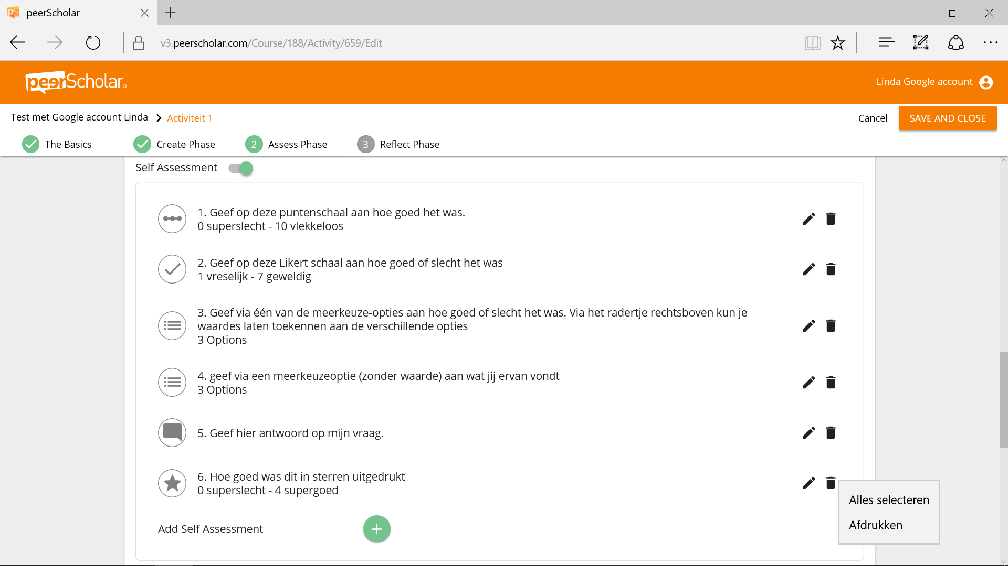

Standaard uitleg
Er staat al een standaard uitleg klaar (op dit moment dus alleen in het Engels). Deze kun je overschrijven met een voor jou / jouw project geschikte tekst.
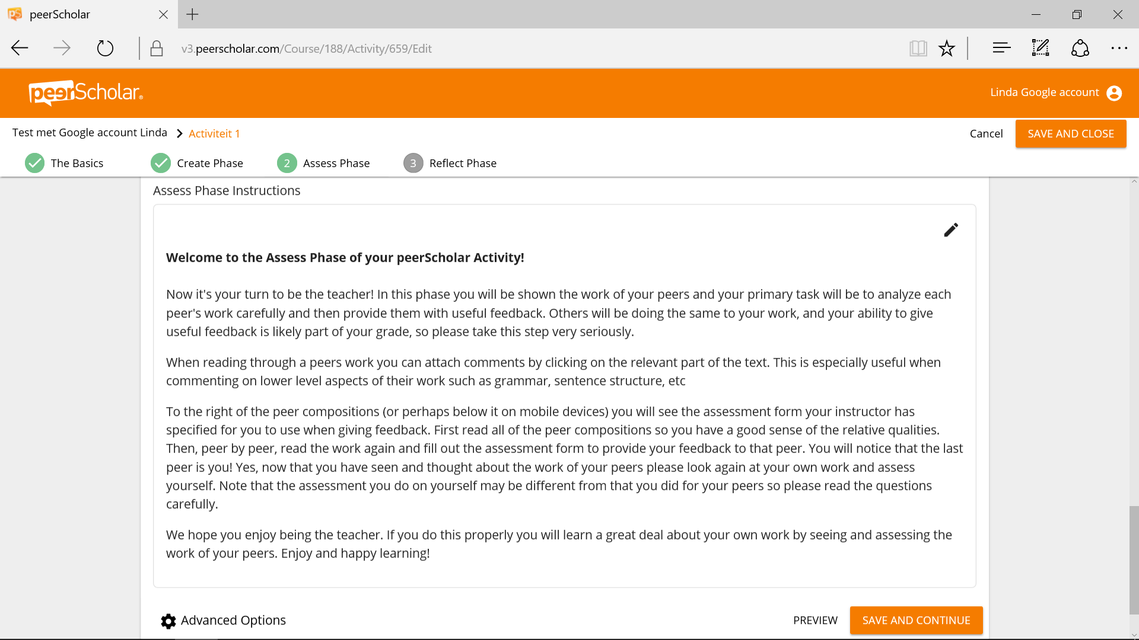

Advanced options
- Standaard staat ingesteld dat leerlingen nog kunnen wijzigen nadat ze hebben ingeleverd. Dit kun je desgewenst aanpassen via ‘advanced options’.
- Hier kun je eventueel ook nog extra vragen toevoegen.
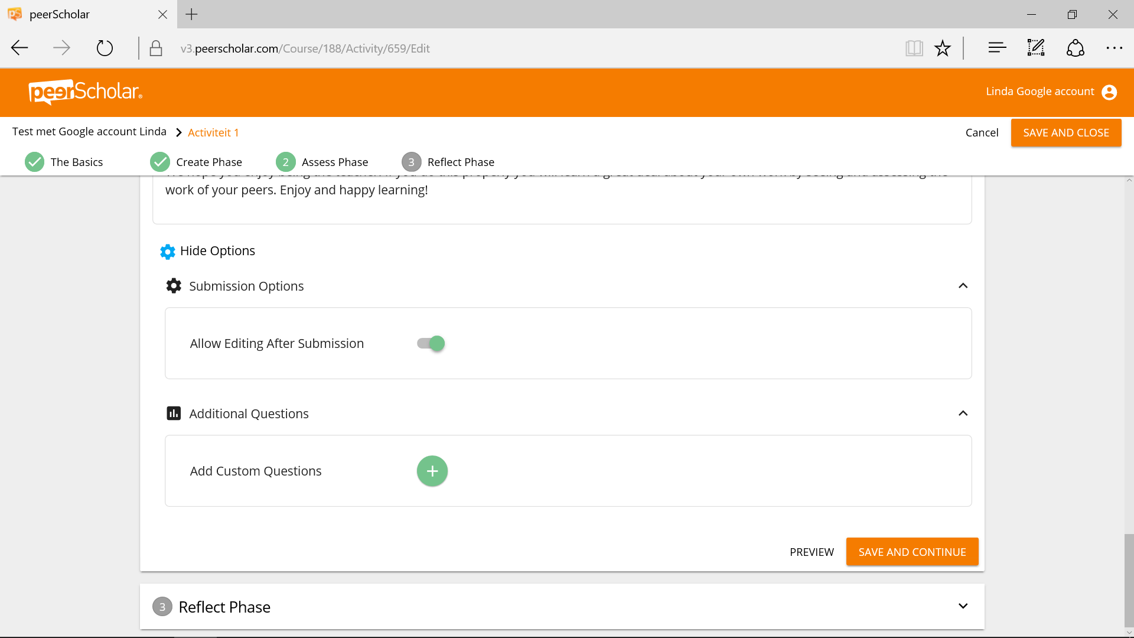
- Ben je klaar, klik dan op save and continue om de volgende fase in te richten.

Reflectiefase
In dit scherm staat standaard ook al netjes van alles ingevuld, momenteel in het Engels.
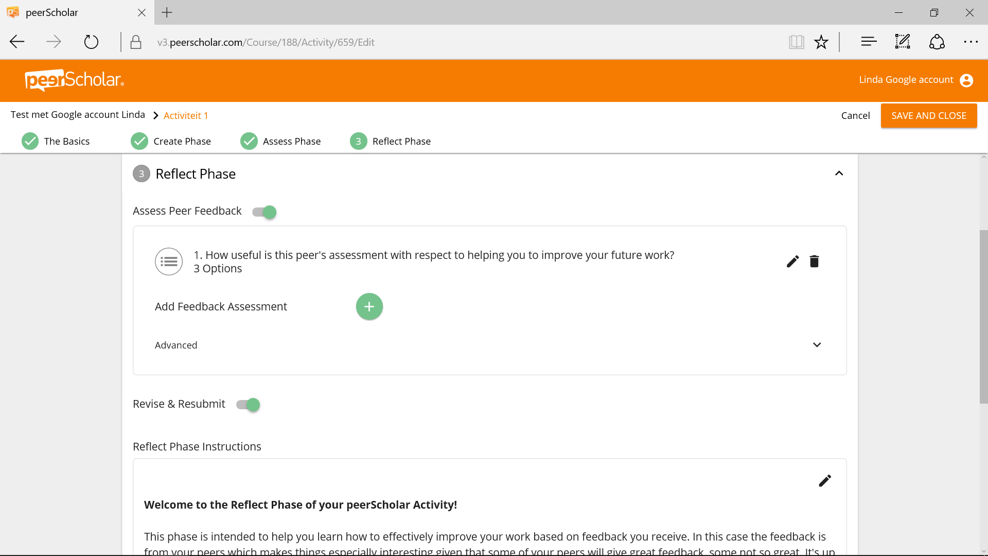
De teksten kun je zelf wijzigen en je kunt ook de vraag veranderen of vragen toevoegen.
- Standaard staat ingesteld dat ook deze fase ‘anoniem’ is. Klik op ‘advanced’ om dit aan te passen.
- Standaard staat ingesteld dat de leerling het werk kan aanpassen en opnieuw kan inleveren. Wil je dit niet, dan kun je dat wijzigen.
- De instructies zijn momenteel in het Engels beschikbaar. Wijzig de tekst in iets dat bij jou/jouw project past.
- Standaard staat ingesteld dat de leerling nog kan wijzigen nadat is ingeleverd. Wil je dit niet, dan kun je dit wijzingen door helemaal onderaan op ‘advanced options’ te klikken. Hier kun je ook nog eventueel extra vragen opgeven.
- Klaar? Klik dan onderaan op ‘save and close’. Je komt nu in de het onderdeel ‘planning’ terecht.

Plannen
- Nieuw: plannen doe je dus als je alle fasen hebt ingevuld.
- Nieuw: je kunt kiezen om data op te geven voor de fasen, maar je kunt nu ook kiezen voor ‘handmatig openen en sluiten van de fasen’. Ik zie nergens staan of je een fase kunt overschrijden. Dus ook inleveren als hij al gesloten is. Dat is wel belangrijk om te weten.
- Bij de keuze voor handmatig open en dicht doen van de fasen, kunnen de fasen niet overlappen. Als je de volgende fase opent, gaat die ervoor vanzelf dicht.
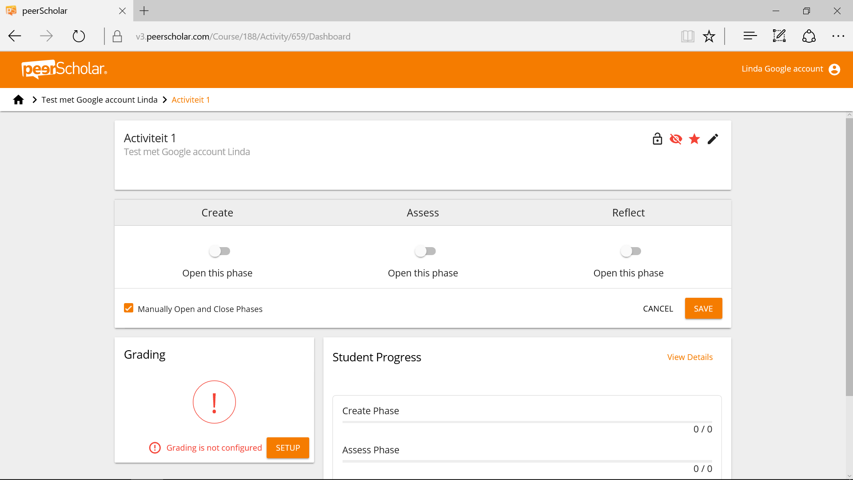
Bij het opgeven van een start- en einddatum/tijd kunnen de data niet overlappen. Ik begrijp het knopje start phase en end phase niet. Ik snap niet wat er gebeurt als ik er op klik. Het lijken wel knopjes om snel te kunnen instellen vanaf ‘nu’ met een standaardlengte o.i.d. maar als je er dus per abuis op klikt zijn je tijden weer veranderd. Persoonlijk vind ik dit niet zo handig werken.
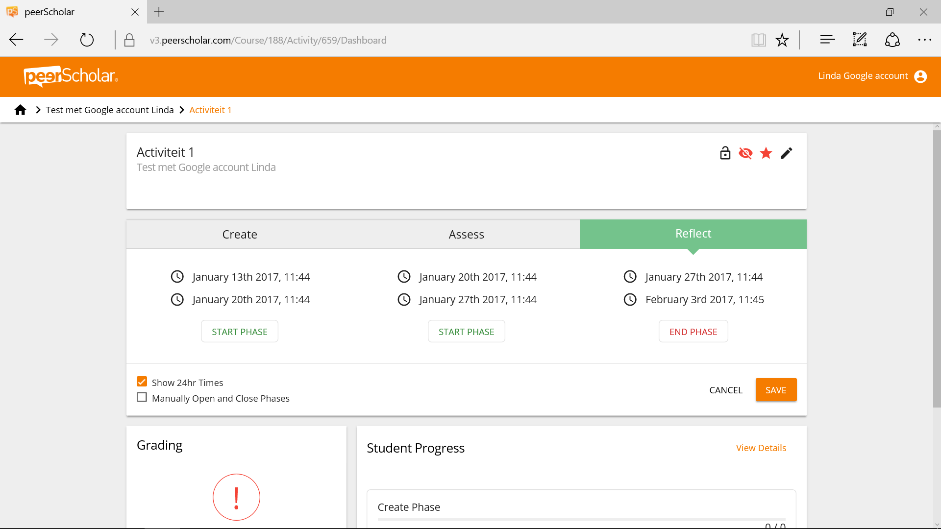
- Klik na invullen op ‘save’
Afhankelijk van je instellingen krijg je de vraag of je je activity zichtbaar wilt maken. Let goed op; eventueel verschijnt aan de onderkant van het scherm in rood een melding over fouten in de planning van je activity. Bij fouten kun je je activiteit niet zichtbaar maken voor leerlingen.

Grading
Hier kun je instellen waar je als docent een score voor wilt geven en hoeveel deze score bedraagt. Hetzelfde kun je doen voor de scores van de ‘peers’.
Dit is zeer uitgebreid. Je kunt dit peer ‘vraag’ en fase doen, je kunt vragen buiten beschouwing laten en je kunt een gewoon gemiddelde laten bepalen of allerlei andere manieren zoals modus, mediaan, laagste en hoogste waarde buiten beschouwing (alleen zinvol met peer reviews van veel peers). Standaard wordt het ‘gewone gemiddelde’ genomen.
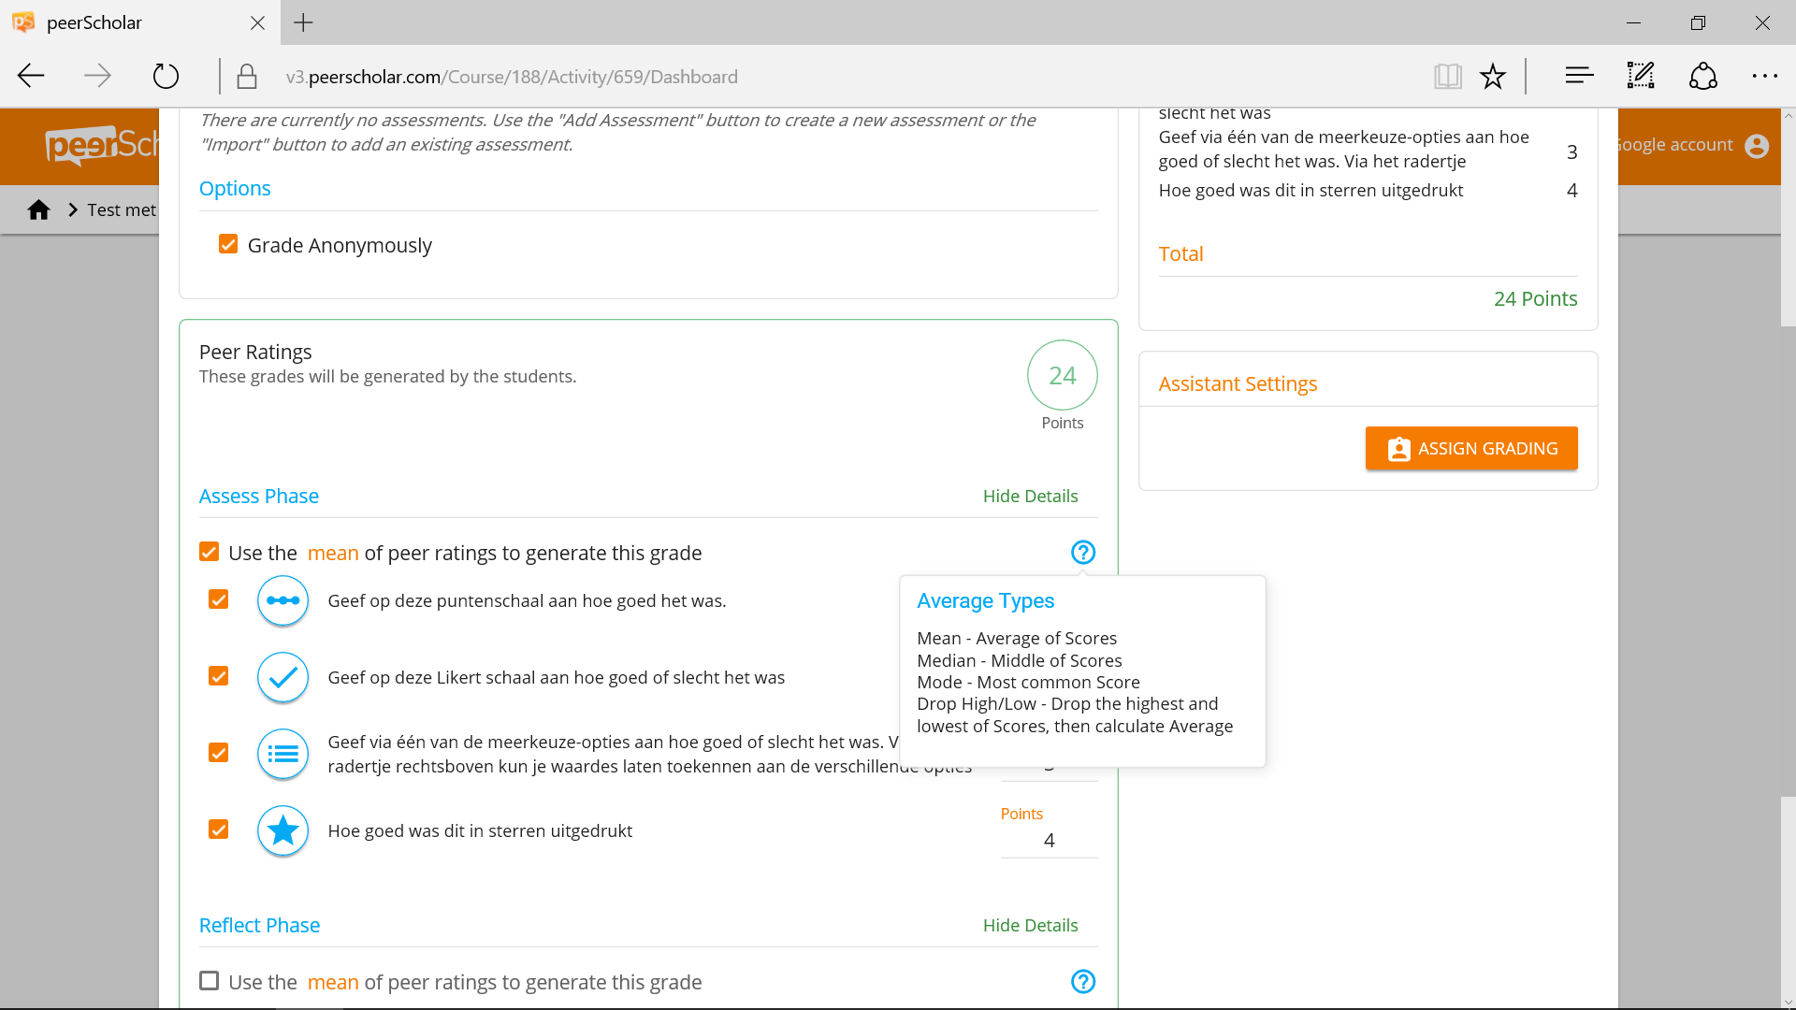

Leerlingen toevoegen
- Ga naar je course en klik op ‘students’
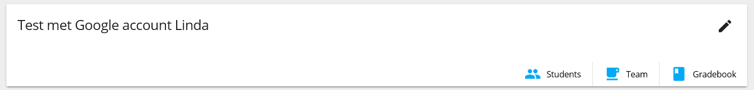
- Klik nu op ‘add accounts’
- Je ziet onderstaand scherm. Je kunt studenten toevoegen door een email te laten sturen, of via een accesscode.
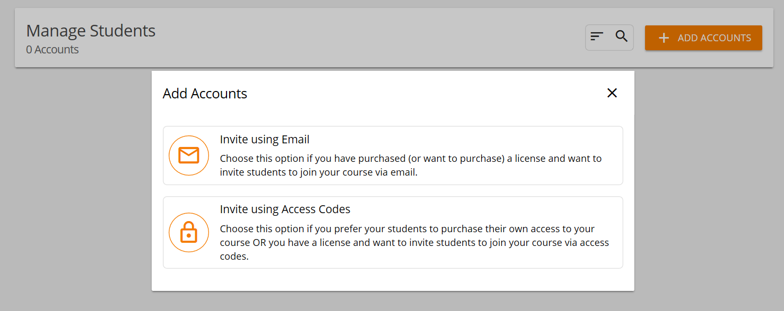

Invite using email
Je kunt nu een mail sturen aan alle leerlingen. Zij krijgen dan in hun (school)mail een uitnodiging.
- Klik op ‘invite using Email’. Je ziet het volgende scherm. Hier kun je met de hand de mailadressen opgeven, maar je kunt ook een .csv bestand uploaden. Voor een hele klas gaat dat uiteraard sneller.
- Het csv-bestand moet 4 kolommen hebben: email, voornaam, achternaam, studentid.
- Ik moet nog steeds met de hand de ; vervangen door ,
- Hij heeft 3 accounts klaargezet, terwijl toch duidelijk moet zijn dat de bovenste regel de header is. Zeker foutje in het tellertje, want op de volgende pagina laat hij het wel goed zien.
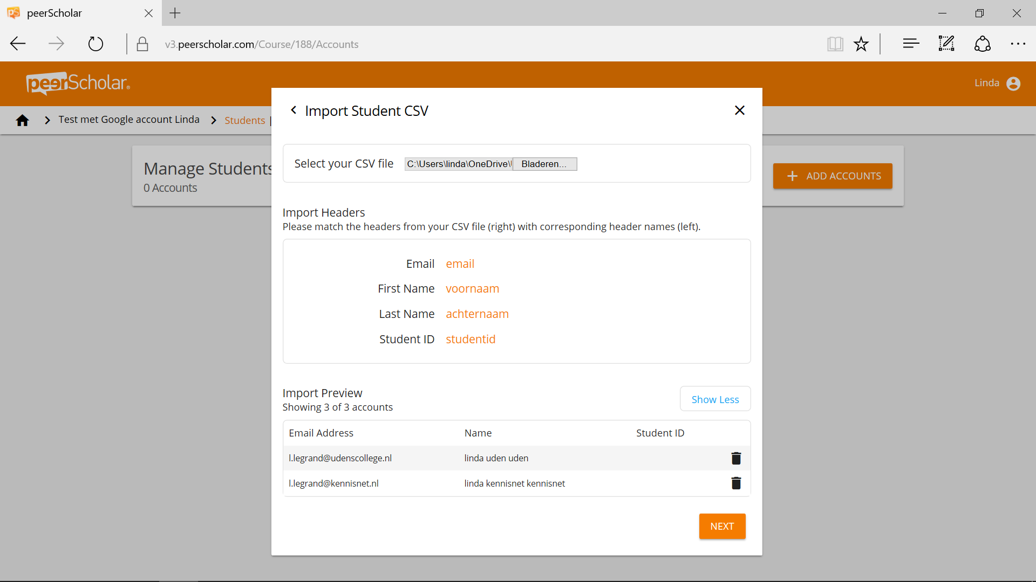
- Klik je op next dan ziet je een knop om de uitnodigingen te versturen.
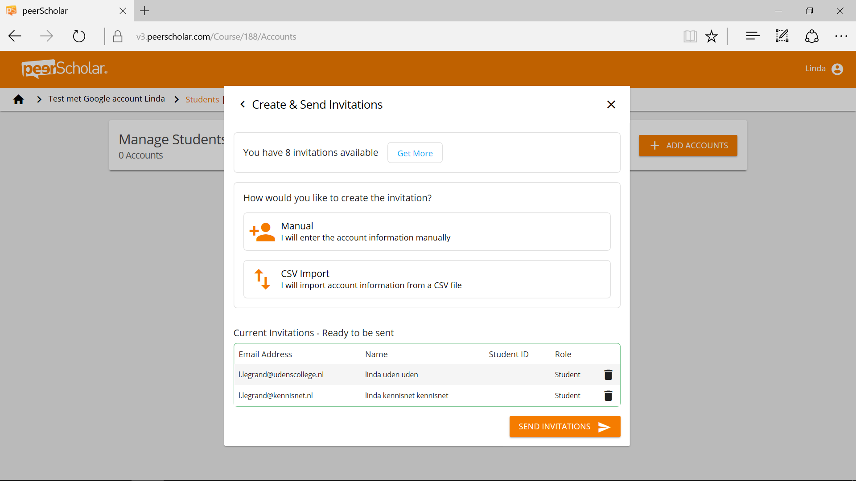
Als iemand per abuis de uitnodiging accepteert vanuit Internet Explorer gebeurt er helemaal niks.

Invite using access codes
- Klik op ‘invite using access codes’
- Je ziet nu dat je kunt kiezen uit twee typen. Bij de eerste moet de leerling zelf betalen. Dit is bij ons niet aan de orde. Kies dus voor ‘course licence codes’.
- Zet het schuifje op ‘aan’. Dit zorgt ervoor dat je leerlingen de code kunnen gebruiken.
- Kopieer de code en geef hem aan je leerlingen.
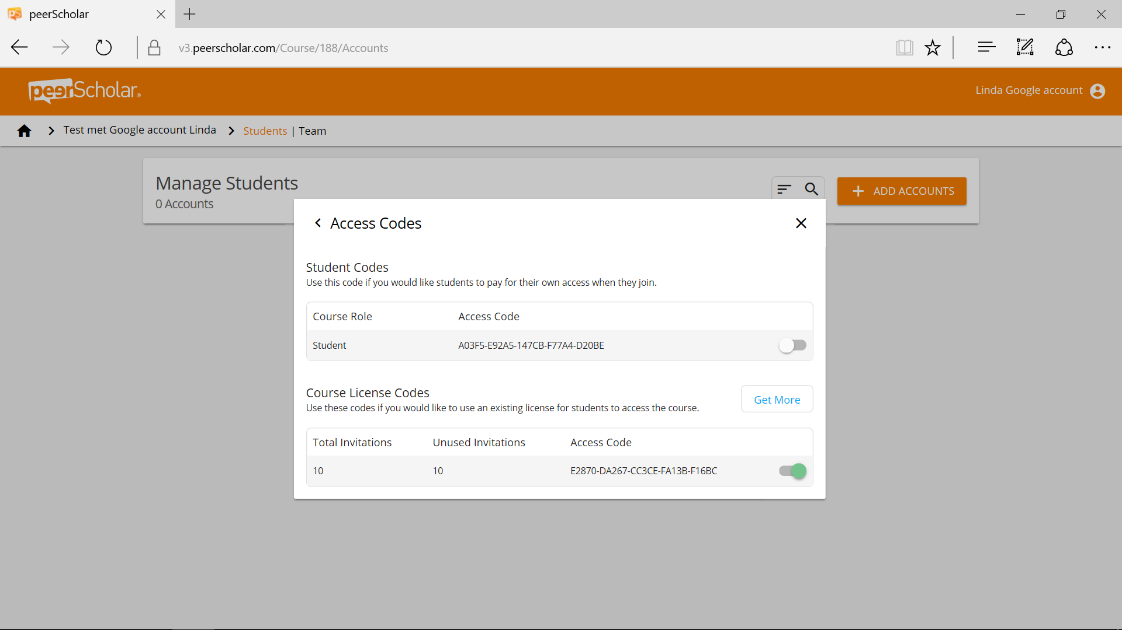
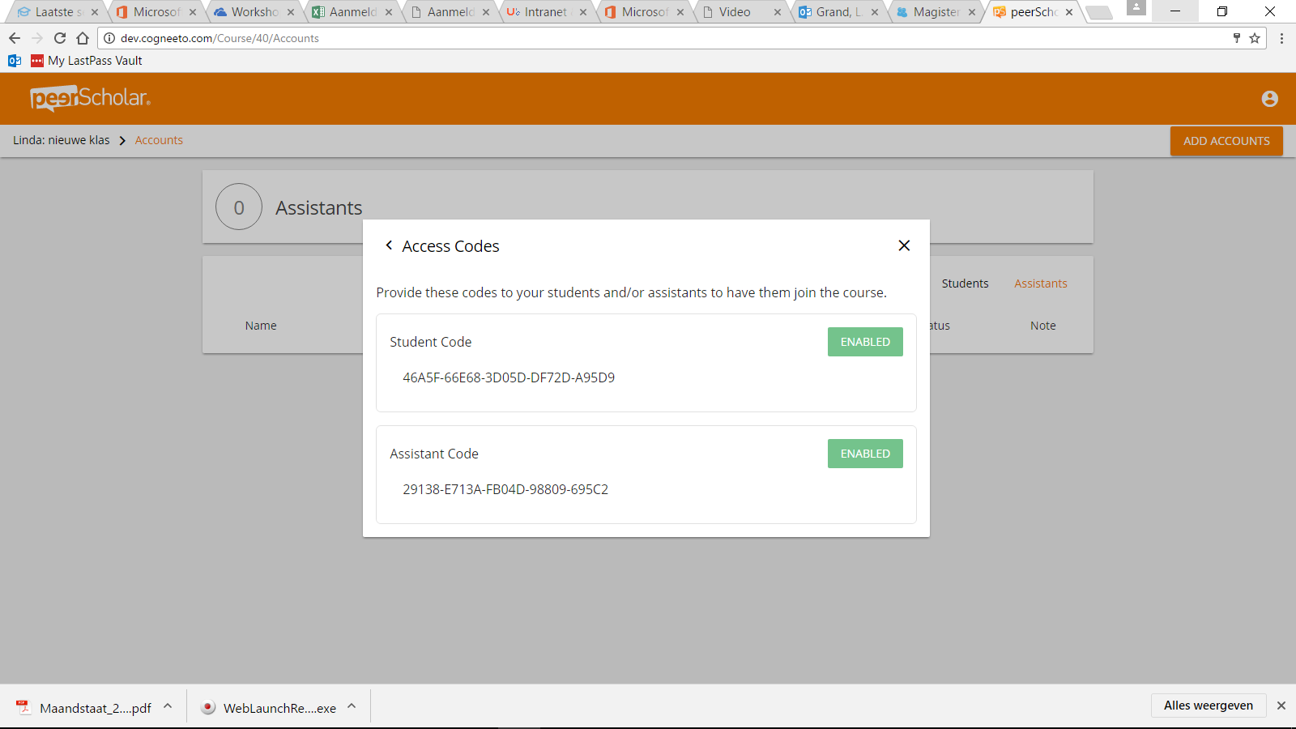
Zorg er wel voor dat je de accesscode op ‘enabled’ zet
Nieuw: het is mogelijk om leerlingen te blokkeren of te verwijderen uit een klas.

Account aanmaken
- Dit is behoorlijk veranderd. Leerlingen maken zelf een account aan. Je kunt hier vanuit ‘beheer’ geen stuk voorwerk meer aan doen. Er is ook geen koppeling met het schoolaccount. Dit is voor het VO en zeker de onderbouw wel jammer.
- Als iemand zijn wachtwoord kwijt is kun je niet meer resetten. De leerling kan het wel zelf, dus er is een oplossing.
- Je ziet op leerlingniveau niet meer of/in welke cursussen een leerling zit. Dat vind ik jammer.

Aanmelden leerling
- Ga naar https://v3.peerscholar.com
- Meld je aan (geen account: maak er één aan. Gebruik je schoolmail als emailadres)
- Kies nu voor ‘join an existing course’. Verschijnt de popup niet spontaan, klik dan op ‘add course’ rechts bovenin je scherm.
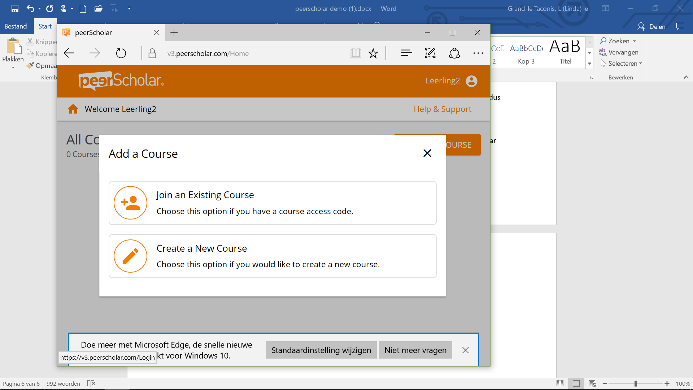
Voer nu de code in die je hebt gekregen en klik op ‘join’.
Je ziet de cursus nu klaarstaan.
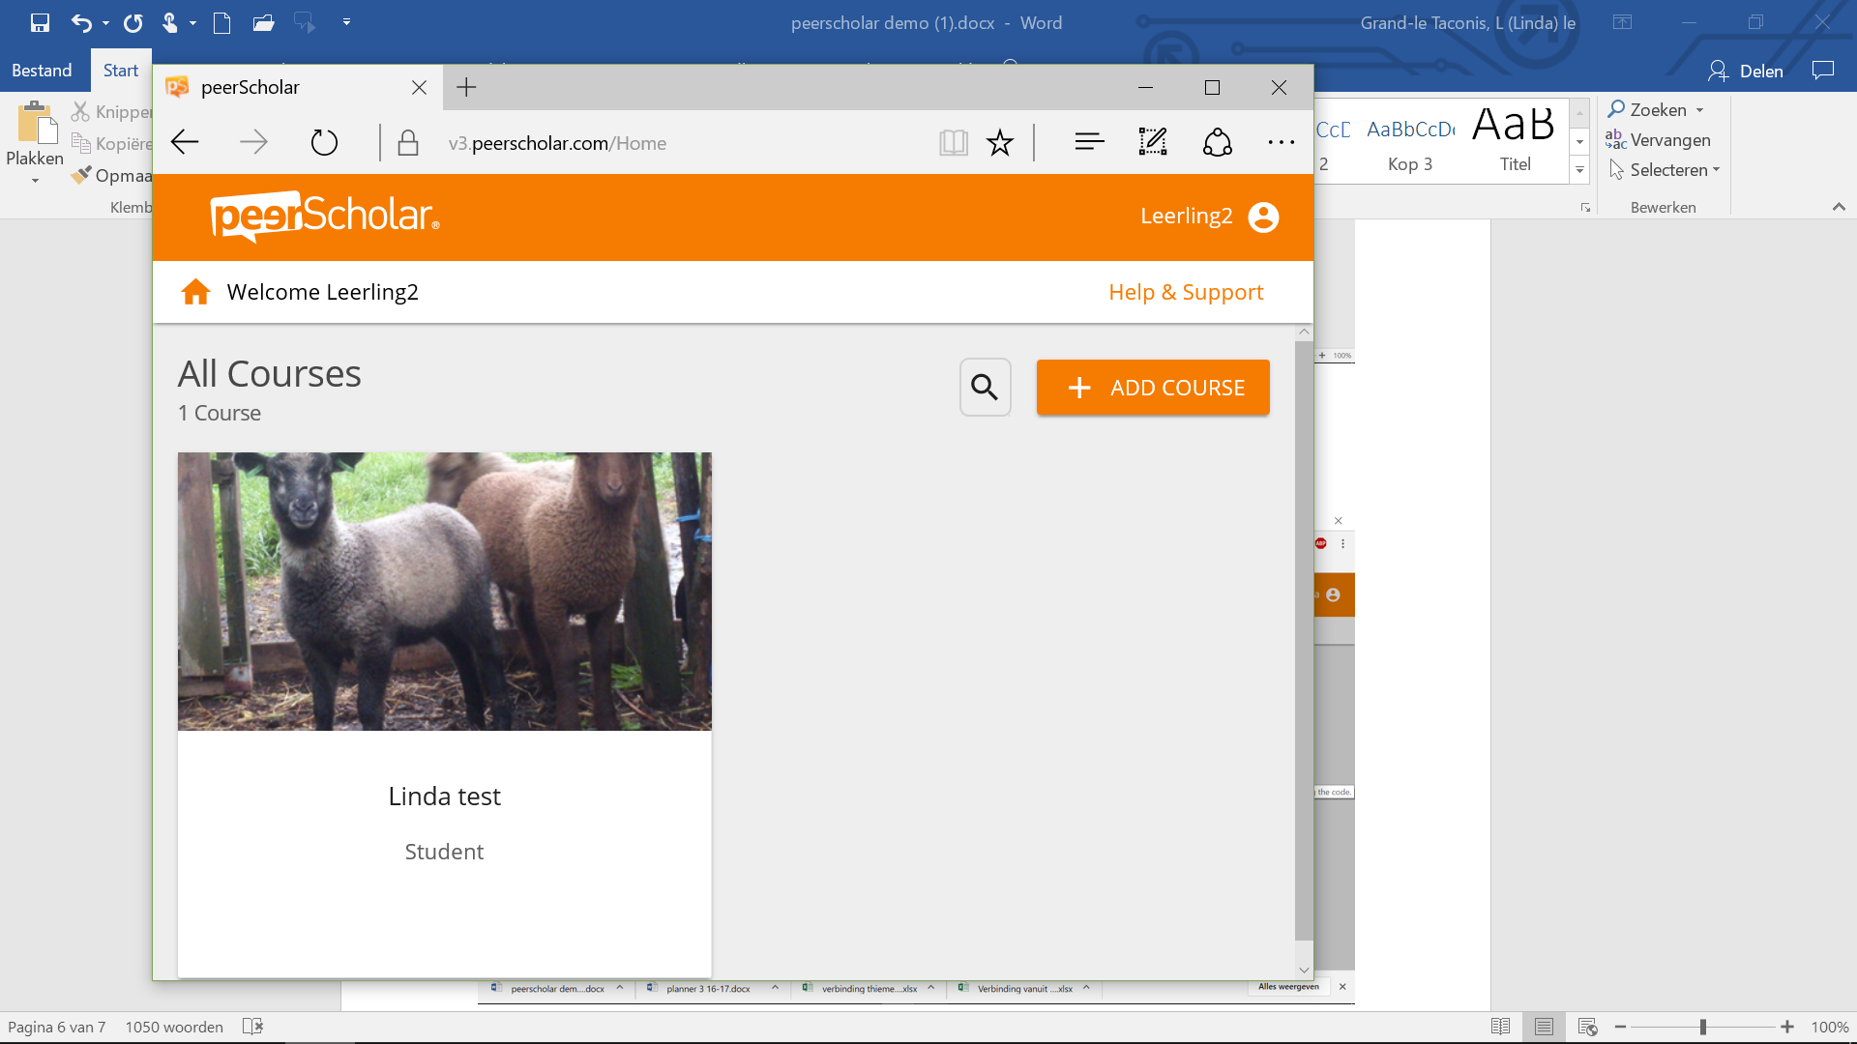

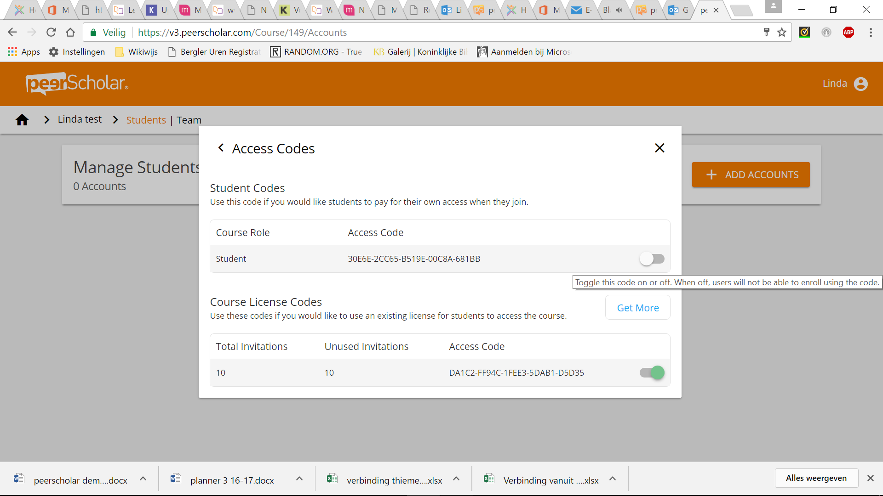
Opmerking: als de docent de cursus ‘dicht’ heeft gezet, krijg je een algemene foutmelding. Dat vind ik lelijk. Er staat alleen ‘error joining course’
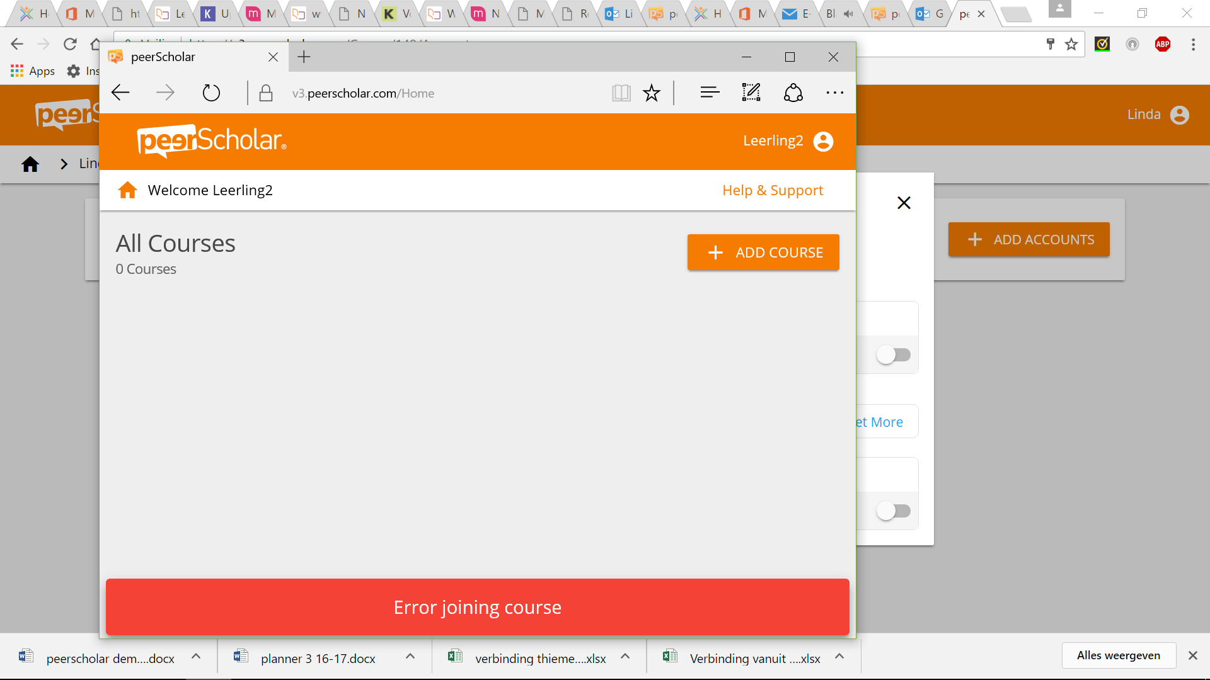

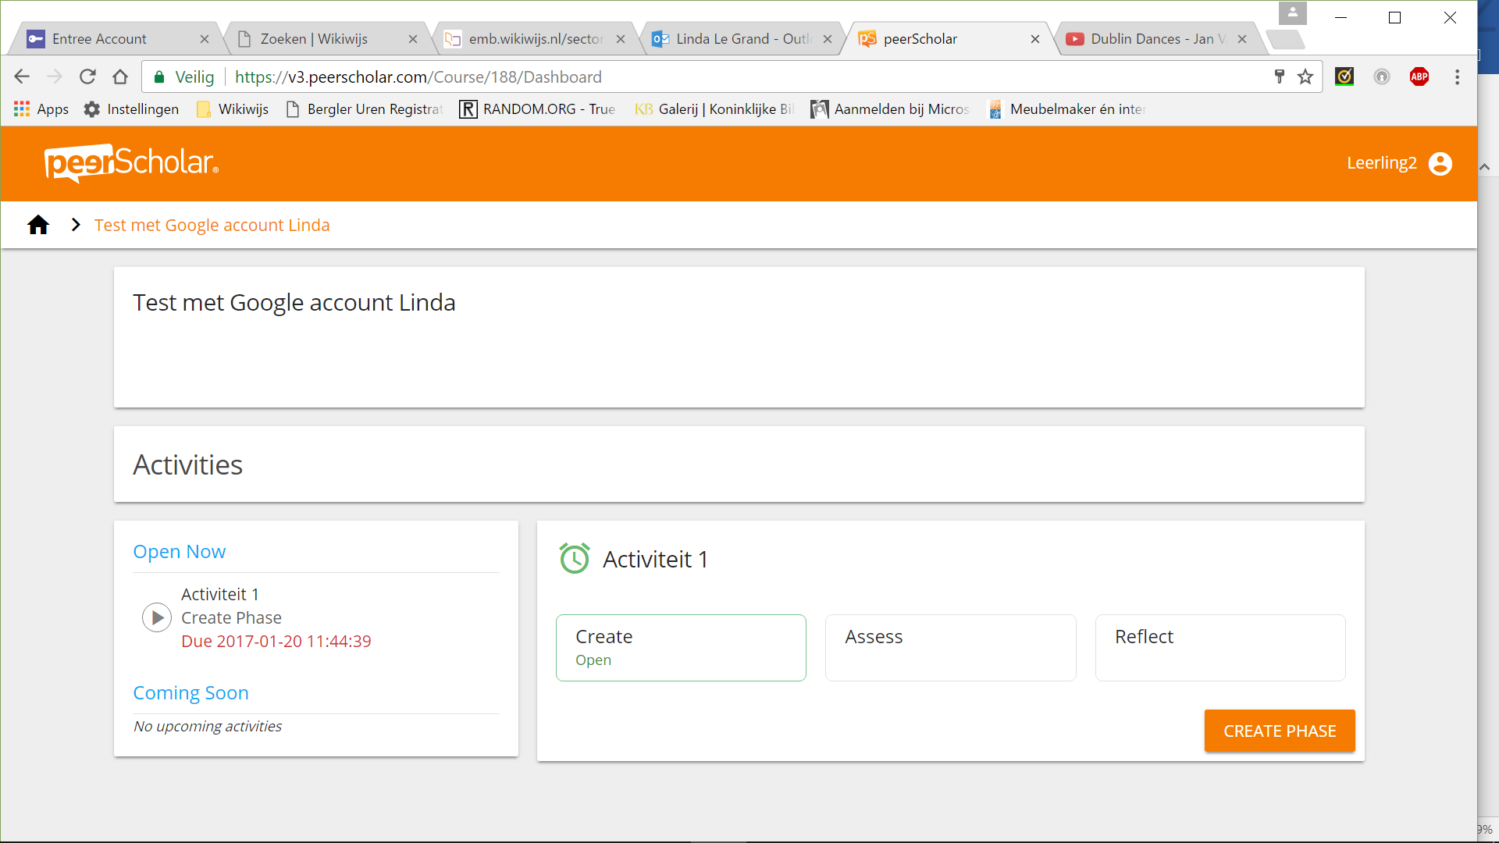
Ik heb de fase handmatig op ‘open’ gezet. Toch staat er een einddatum/tijd in. Dat klopt niet met elkaar (ik heb zitten spelen en eerst een eindtijd gezet, maar daarna alsnog gekozen voor handmatig openen/sluiten. Dan zou die ‘due’ tijd weg moeten want die klopt niet).
- Open de openstaande fase en maak de opdracht. Druk op ‘save’ als je klaar bent en op ‘submit’ om je opdracht te verzenden
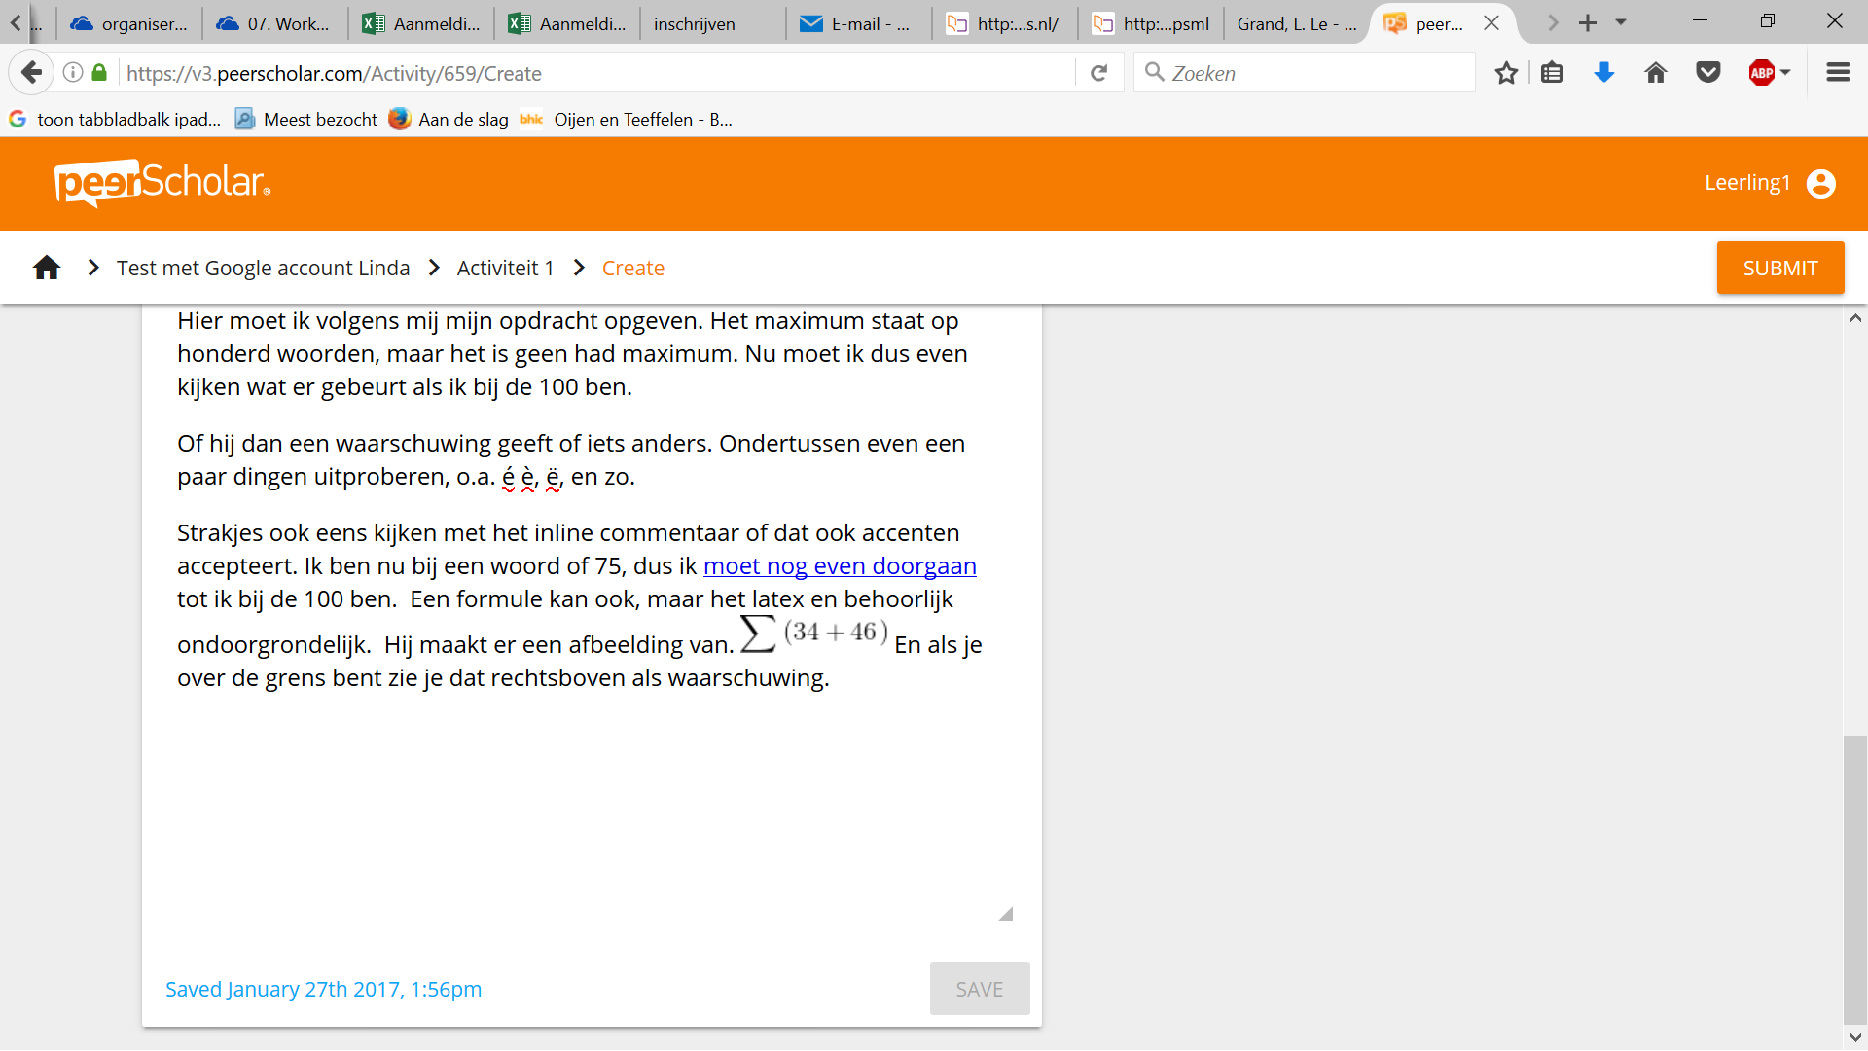
- Afhankelijk van de instellingen kun je altijd je werk nog verbeteren. Klik gewoon weer op het knopje van de betreffende fase. Je krijgt de waarschuwing dat je werk weer op ‘niet ingeleverd’ staat en dat je dat dus nog een keertje moet doen als je klaar bent met je aanpassingen.
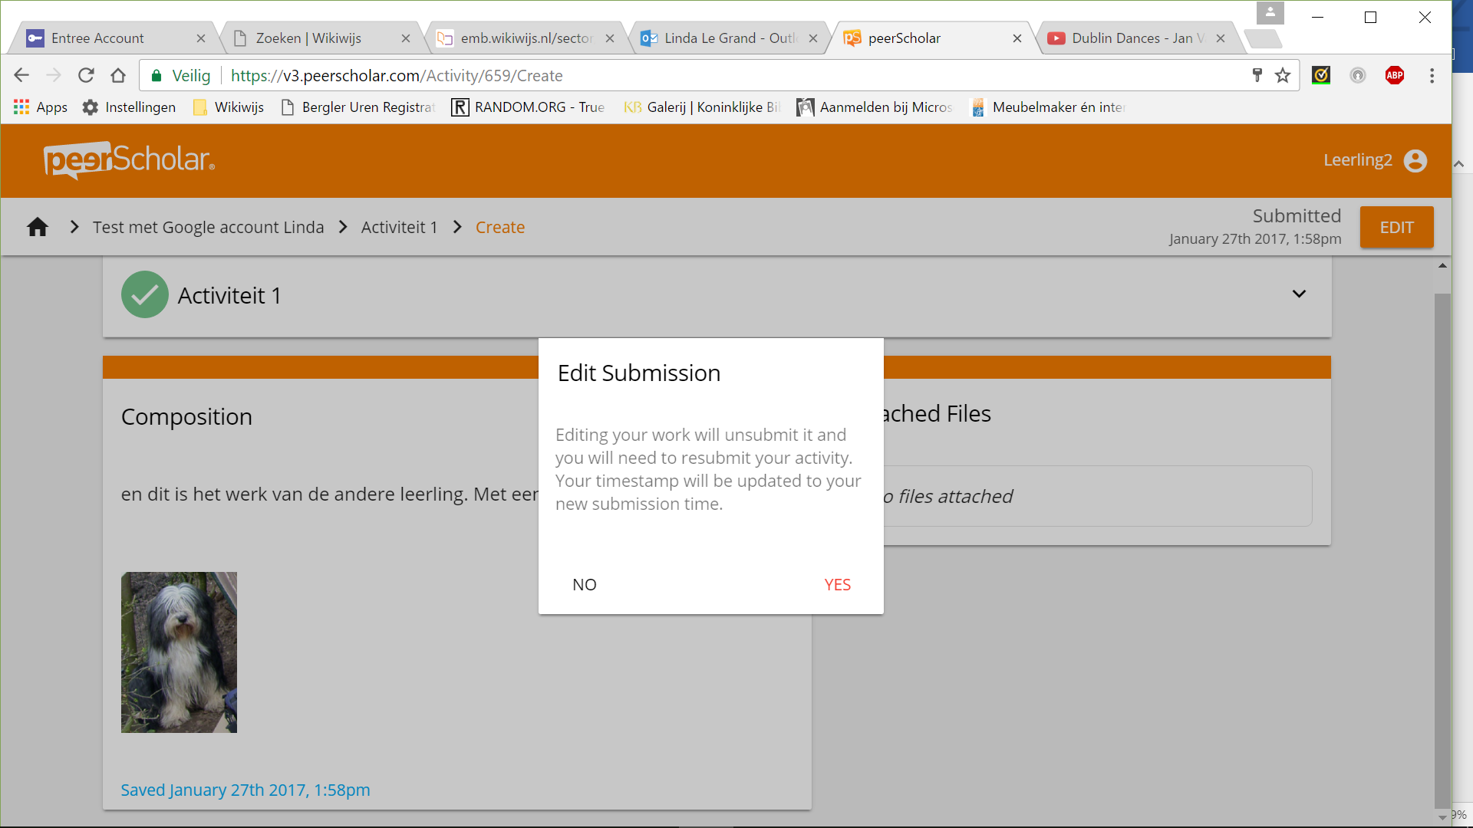

Wat ziet de docent
De docent ziet in welk stadium de leerlingen bezig zijn en of iedereen heeft ingeleverd.
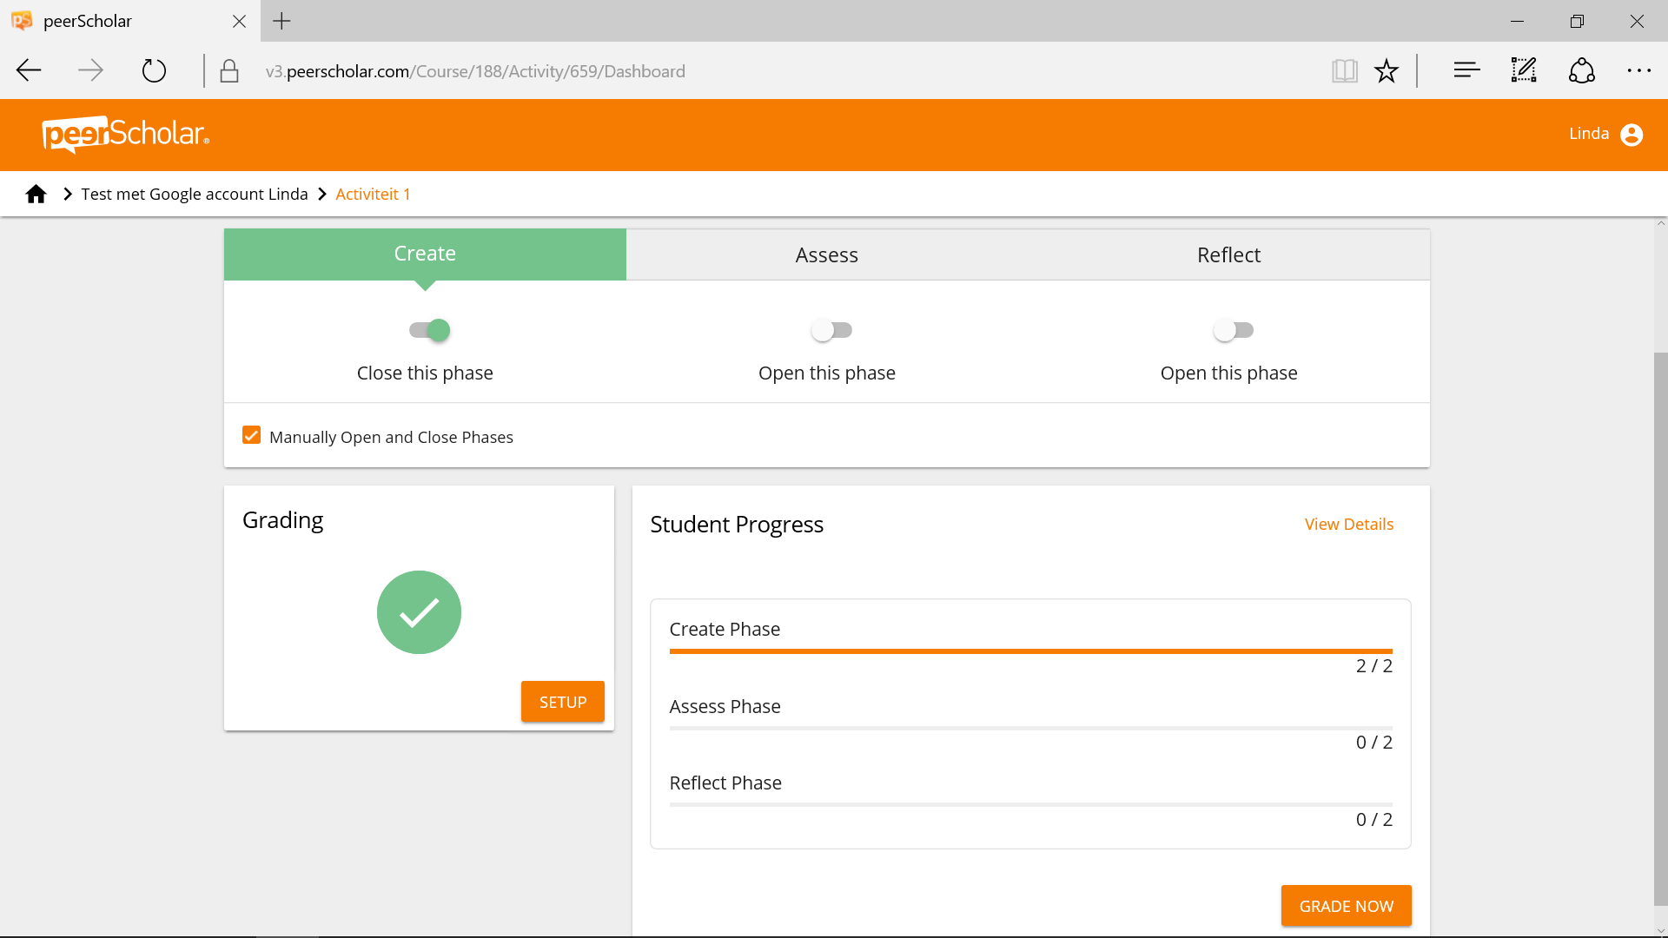

Assess fase leerling
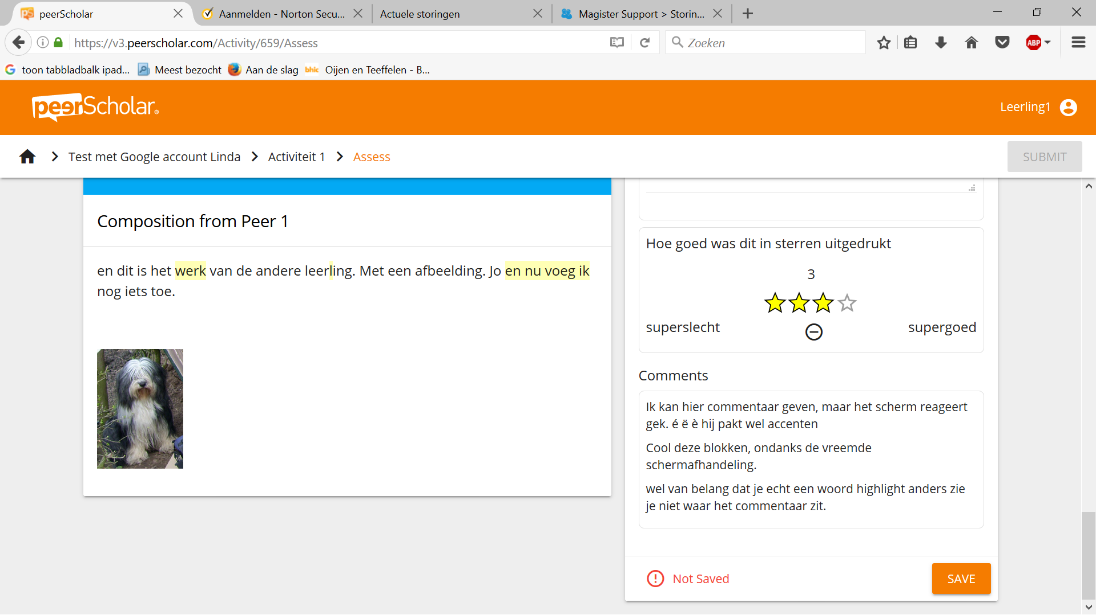
Werkt soepel en ziet er fraai uit. Inline commentaar is als notitie zichtbaar. Er kunnen ook accenten worden worden gebruikt en het commentaar komt ook bij ‘comments’ terecht.

Als je als docent toe bent aan ‘grading’ blijft de tekst in beeld en komt het puntenstukje als een overlay aan de rechterkant te staan. Da’s handig.
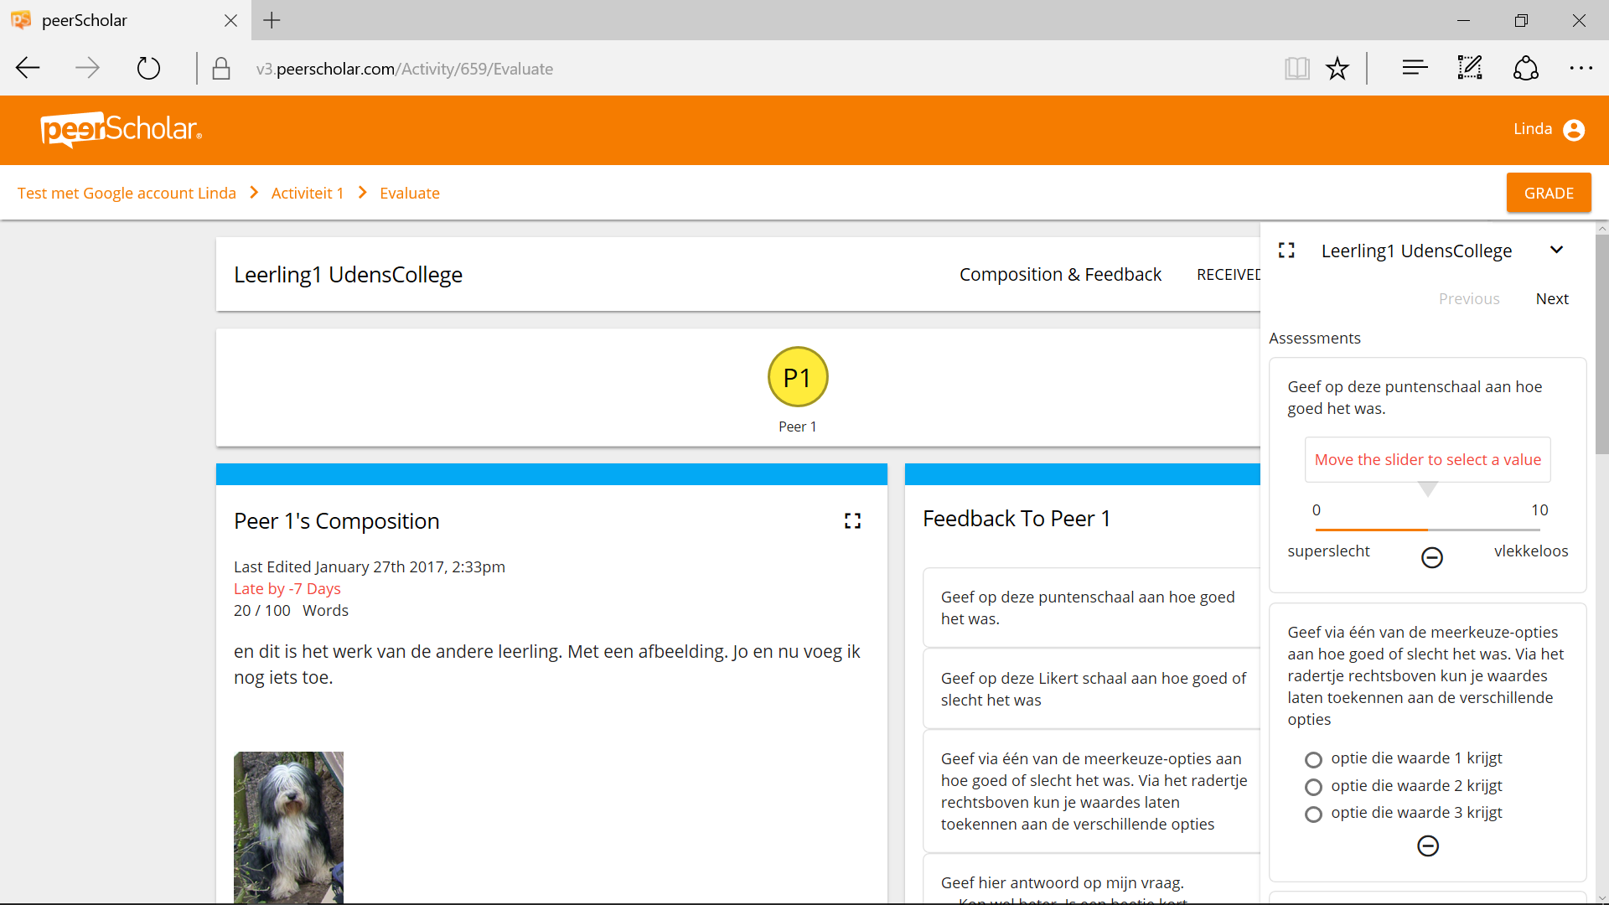
Je hebt uiteindelijk nog de mogelijkheid een ‘manual grade’ toe te kennen waarmee je alle andere zaken overruled.
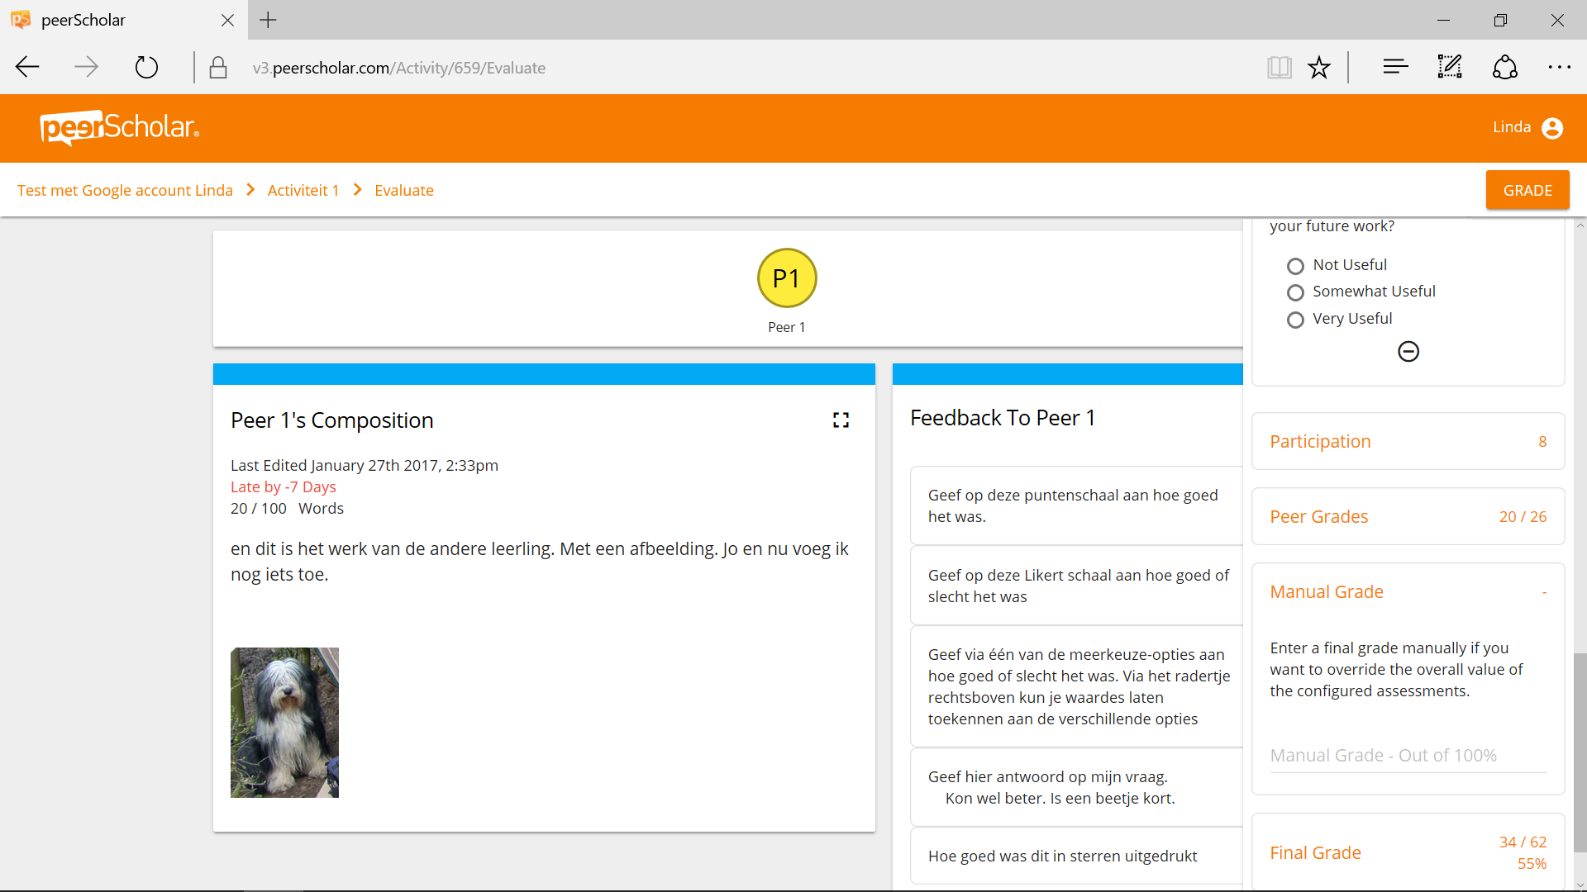
Let op: hij telt in procenten, maar bij de manual grade mag je geen procenttekentje zetten. Dat begrijpt hij niet.
Pas op: het knopje om naar de volgende leerling te gaan met het graden staat rechtsboven en is klein en niet gekleurd. Even weten waar het zit!
Als je klaar bent kun je binnen de activity de scores zichtbaar maken voor leerlingen door op het rode sterretje te klikken en dan voor ‘show grades’ te kiezen. Het sterretje wordt nu groen en de scores zijn zichtbaar.
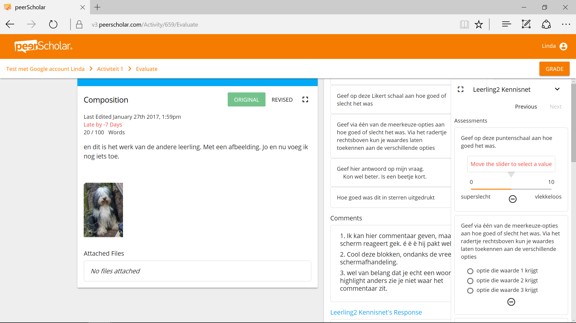
Nakijken
De overlay voor het graden lijkt niet goed te werken. In Edge, FireFox en Chrome lukte het niet om de slider te bewegen.
In Chrome sprong bij de meerkeuzevraag het hele scherm en waren eerder ingevoerde opties weer weg.
Csv downloaden
Het wordt dan een comma separated csv. In excel staat het dan aan elkaar vast, dus moet je er eerst weer een ; separated file van maken om het goed te krijgen. Twee smaken, zowel bij inlezen als uitleveren zou wel enorm handig zijn hoor. Een niet ict-vaardig iemand wordt hierdoor afgeschrikt.

